Documento de análisis
ET1

IU - Grupo 3
Fecha: 13/09/2013

Índice de contenidos:

- Relación de integrantes del grupo y rol asociado. Pág.3

- Análisis de requisitos del proyecto. Pág 4

- Actores del proyecto . Pág 9

- Diagrama de casos de uso. Pág 10

- Prototipo falso de la interfaz. Pág 11

- Diagrama de estados de la interfaz. Pág 63

- Diagrama de transiciones de la interfaz. Pág 63

- Tablas de descripción de casos de uso o escenarios. Pág 66

- Diagrama entidad relación de la base de datos para soportar el proyecto propuesto. Pág 101

Relación de integrantes del grupo y rol asociado.

Recursos:

Nombre | Rol
Callon Alvarez, Miguel | Líder proyecto, Líder equipo
Canle Casares, Nuria | Líder equipo
Freijeiro González, Hugo | Miembro
Riopedre López, Héctor | Miembro
Nóvoa Pérez, Xoel | Miembro
Novoa Martínez, Almudena | Miembro
González Barbosa, Adrián | Miembro
Iglesias Cofán, Santiago | Miembro

Definición de equipos:

Grupos | Lider equipo | Miembros
GRUPO A | Canle Casares, Nuria | Freijeiro González, Hugo  Riopedre López, Héctor  Iglesias Cofán, Santiago
GRUPO B | Callon Alvarez, Miguel | Nóvoa Pérez, Xoel  González Barbosa, Adrián  Iglesias Cofán, Santiago

Análisis de requisitos del proyecto

Requisitos funcionales:

Se dividirán en los siguientes módulos funcionales:
RF00 Módulo público
RF01 Módulo subastas
RF02 Módulo componentes
RF03 Módulo pedidos
RF04 Módulo facturas
RF05 Módulo usuarios
RF06 Módulo administración
RF07 Módulo Informes
RF08 Módulo mensajería

A continuación se detalla la lista de requisitos de cada módulo:

RF00 Módulo público
- RF00.1
Un usuario podrá registrarse y, una vez registrado, autenticarse* desde la parte pública.
- RF00.2
Se mostrará un listado de las últimas subastas finalizadas.

RF01 Módulo subastas
- RF01.1
Un usuario registrado podrá crear una nueva subasta donde se podrá pujar por un componente. Para iniciar la subasta, el usuario introducirá un precio de partida, una fecha de comienzo de la subasta, una fecha de cierre, y el componente que va a subastar, que deberá estar previamente dado de alta en el sistema.
- RF01.2
Un usuario de la plataforma podrá pujar en una subasta una cantidad de dinero que tendrá que ser superior a la cuantía de la última puja más alta introducida, o en el caso de que no se haya pujado anteriormente, mayor o igual que el precio de partida del componente.
- RF01.3
Pasada la fecha de cierre de la puja, la subasta se cerrará y el usuario que más dinero haya pujado será el ganador de la subasta. Para comunicarle a este último que su puja ha sido la más alta, el sistema le enviará un mensaje que se mostrará en la bandeja de mensajes. En caso que la subasta se haya cerrado y nadie haya pujado la subasta se cerrará pero no habrá ningún ganador.
- RF01.4
El usuario que cree la subasta (vendedor), la podrá cancelar (únicamente en el caso de que no haya pujas) y modificar (la fecha de cierre) antes de la finalización de la misma .
- RF01.5
Un usuario administrador de la empresa podrá consultar un listado de subastas. Podrá consultar una subasta y abortarla sólo en el caso que no se haya cerrado la puja y haya un ganador. Manteniendo siempre el histórico de la subasta.
- RF01.6
Un usuario podrá acceder al listado de subastas abiertas y cerradas.
- RF01.7
Una subasta se cierra cuando cuando la fecha actual coincide con la fecha de cierre de la subasta.
- RF01.8
Deberá establecerse una fecha de cierre de la subasta no mayor del tiempo máximo permitido para la realización de una subasta, que estará establecido por el usuario administrador.
- RF01.9
Si no se introduce una imagen de subasta, el sistema utilizará una de las fotos del componente que se subasta.
- RF01.10
Cuando la subasta se cierra se seguirán los siguientes pasos:
- Se crea un pedido con una sola línea de artículo correspondiente al componente subastado y dónde el vendedor sea el creador de la subasta y el comprador será el usuario ganador de la subasta. El pedido estará en estado NUEVO.
- RF01.11
La subasta podrá encontrarse en los siguientes estados:
- CREADA: El usuario a creado la subasta pero aún no ha empezado.
- EN_PROCESO: La subasta está abierta y los usuarios pueden pujar
- FINALIZADA: La subasta ha llegado a su fecha de cierre.
- CANCELADA: La subasta ha sido cancelada por el usuario.
- ABORTADA: La subasta ha sido cancelada por el administrador.
- RF01.12
La puja puede estar en los siguientes estados:
- GANADORA: La puja es la ganadora de subasta en ese momento.
- PERDEDORA: La puja no es la ganadora de esa subasta.

RF02 Módulo componentes
- RF02.1
Un usuario registrado podrá dar de alta un nuevo componente para su venta o subasta. Pudiendo introducir fotos (hasta un máximo de 3), descripción del componente y el stock disponible.
- RF02.2
Un usuario registrado podrá acceder a un listado de los componentes puestos a la venta, tanto suyos como de otros usuarios.
- RF02.3
Un usuario registrado podrá acceder al detalle de un componente puesto a la venta y ver las fotos y características que el vendedor haya introducido.
- RF02.4
El usuario registrado puede realizar modificaciones en los componentes que tiene a la venta. Además, también podrá eliminar y añadir más artículos en cualquier momento.

RF03 Módulo pedidos
- RF03.1
Al pulsar en comprar en el carrito de la compra se seguirán los siguientes pasos:
- El usuario pagará a través de paypal el total de pedido en la plataforma.
- Debe quedar reflejado en la plataforma el envío de dinero y el porcentaje que se lleva el sistema de la compra.
- Se creará un pedido por cada vendedor agrupando sus componentes. Se tendrá que reflejar que el pedido está en un estado EN TRÁMITE.
- Se enviará un mensaje a través de la plataforma al vendedor indicándole que se le ha solicitado un pedido.
- El vendedor podrá visualizar este pedido desde su listado de pedidos recibidos.
- Si el vendedor rechaza el pedido, se le devolverá el dinero íntegro (junto con el porcentaje que se le había quitado la plataforma) al comprador desde la plataforma y además se anotará en la plataforma que se ha devuelto el dinero al vendedor.
- Si el vendedor indica que ha enviado el componente, se pagará la parte proporcional del componente (descontando el porcentaje de la plataforma) al vendedor y se enviará un mensaje al comprador indicando que su pedido ha sido enviado. Además se anotará en el sistema que se ha realizado el pago al vendedor.
- RF03.2
Se almacenará un histórico de pedidos que permita revisar si estos se han finalizado con éxito o si han tenido alguna incidencia.
- RF03.3
Un usuario podrá acceder al listado a la lista de los pedidos y las compras o las ventas que ha realizado y consultar los detalles de los mismos. Estos detalles mostrarán entre otros, los datos de las líneas del pedido y el precio.
- RF03.4
Un usuario registrado que haya realizado un pago podrá comentar y puntuar al vendedor de su pedido desde el momento en que el vendedor haya aceptado o rechazado el pedido..
- RF03.5
Un usuario registrado podrá realizar el pago de los componentes mediante PayPal.
- RF03.6
El usuario administrador podrá acceder al listado completo de pedidos y compras del sistema. Este usuario podrá consultar el detalle de un pedido/compra, modificar sus datos y eliminarlos, pero siempre guardando un histórico del pedido.
- RF03.7
Habrá un carrito de la compra donde un usuario registrado podrá seleccionar componentes de diferentes vendedores y almacenarlos en una sesión no persistente (es decir, cuando la sesión de un usuario de la aplicación se cierra o caduca, los elementos de su carrito de la compra no persistirán)
- RF03.8
Un usuario registrado podrá eliminar componentes de su carrito de la compra.
- RF03.9
El comprador podrá cambiar el estado de un pedido como recibido o no recibido,
- RF03.10
Se enviarán notificaciones de error cuando haya un problema en el proceso de compra al buzón de mensajes de los usuarios del sistema.
- RF03.11
Los pedidos podrán estar en los siguientes estados:
- NUEVO: El pedido se acaba de crear
- EN TRÁMITE: El vendedor ha pagado el pedido y está a la espera de la respuesta del vendedor.
- RECHAZADO: El vendedor cancela la entrega de ese pedido.
- ACEPTADO: El vendedor realiza el envío del componente al comprador.
- RECIBIDO: El comprador indica que ha recibido el pedido.
- NO_RECIBIDO: El comprador indica que no ha recibido el pedido.
- RF03.12
Desde el detalle de un pedido en estado NUEVO podrá realizarse el pago.

RF04 Módulo facturas
- RF04.1
Cuando el comprador paga el pedido al vendedor se crea una factura.
- RF04.2
Una factura está compuesta por una cabecera de factura que debe contener los datos del comprador, los datos del vendedor y las líneas de pedido. También debe incluir el porcentaje que se lleva de la venta la propia página.
- RF04.3
Una factura puede estar en los siguientes estados:
- PAGADA: El pedido se ha pagado.
- NO_PAGADA: El pedido no se ha pagado. Esto ocurre cuando se ha rechazado el pedido por parte del vendedor una vez que el usuario ya ha pagado a la plataforma.

RF05 Módulo usuarios
- RF05.1
Los usuarios podrán registrarse en el sistema. En el proceso de registro se enviará un correo electrónico de activación de cuenta.
- RF05.2
Los usuarios ya registrados deben hacer login para autenticarse y acceder a la plataforma y así poder comprar y/o vender artículos y crear y/o pujar en subastas.
- RF05.3
Los usuarios registrados podrán consultar sus datos de la plataforma, modificarlos y darse de baja en el sistema.
- RF05.4
El usuario administrador podrá acceder a un listado de los datos de todos los usuarios de la plataforma. Además, podrá consultar, modificar y eliminar los datos de un usuario, siempre guardando su histórico.
- RF05.5
Existirá algún mecanismo donde un usuario pueda recuperar su contraseña.
- RF05.6
El usuario, sea administrador o usuario registrado, podrá cerrar sesión.
- RF05.7
Un usuario registrado en el sistema podrá encontrarse en los siguientes estados:
- HABILITADO: El usuario puede autenticarse en el sistema con éxito.
- BAJA: El usuario no podrá autenticarse en el sistema.
- RF05.8
Un usuario registrado puede ver los comentarios y puntuaciones que otros usuarios han hecho sobre un usuario vendedor.
- RF05.9
Existirá un usuario administrador cuya clave e identificador estará registrada en un fichero externo de propiedades del sistema que no podrá ser eliminado desde la web del administrador..
- RF05.10
Un usuario administrador podrá crear usuarios con privilegios de administrador. Estos usuarios podrán ser eliminados todos menos el usuario administrador descrito en el requisito RF05.9

RF06 Módulo administración
- RF06.1
Sólo el usuario administrador podrá acceder al módulo de administración.
- RF06.2
Desde el módulo de administración se podrán consultar y modificar el listado de pedidos del sistema (RF04.5), los datos personales de los usuarios (RF05.5), el listado de subastas (RF01.5), el listado de componentes (RF02), el listado de facturas (RF04) y el módulo de informes (RF07).
- RF06.3
Existirá un fichero externo de propiedades del sistema donde se definirá el periodo de duración máximo de una subasta y donde el usuario administrador del RF05.9 podrá realizar los cambios.

RF07 Módulo Informes
- RF07.1
Sólo un usuario administrador podrá acceder al módulo de informes.
- RF07.2
Se listará un informe con los datos de las subastas abiertas, canceladas y finalizadas hasta el día de hoy. El usuario podrá especificar periodos de fechas de los cuales desea visualizar el informe.

RF08 Módulo mensajería
- RF08.1
Un usuario registrado o un usuario administrador (desde el módulo de administración) podrá acceder al listado de mensajes recibidos del sistema y consultar el detalle del mensaje.

Requisitos no funcionales:

El almacenamiento de datos de usuario respetará las ordenanzas de la LOPD en materia de protección de datos personales.

Actores del proyecto
Usuario público o externo (Invitado): Este usuario podrá visualizar los artículos a la venta, así como un listado con las subastas en proceso y otro con las finalizadas. Además, podrá registrarse en el sistema, pasando así a ser un usuario registrado, lo que ampliará la variedad de actividades que podrá realizar.

Usuario registrado: Una vez que un usuario se registra, podrá hacer login y, una vez dentro del sistema, tendrá derecho a comprar, vender o subastar componentes informáticos en cualquier momento. Un usuario vendedor, puede comprar o subastar artículos de forma simultánea, no siendo modos de acceso excluyentes. En cualquier momento un usuario podrá darse de baja en el sistema o modificar sus datos.
El usuario que decida llevar a cabo una subasta, podrá cancelarla mientras no haya pujas. Además, podrá eliminar y modificar los componentes que tiene a la venta, así como añadir más. Cualquier usuario podrá generar un listado de los componentes que tiene a la venta y otro con los movimientos que ha realizado, ya sean compras o ventas.
Un usuario puede realizar una puja por un componente que le interesa y, en caso de hacer la puja más alta, comprará el producto. También podrá seleccionar varios artículos que le interesen y adquirirlos mediante compra directa. Una vez hecho esto, se generará un pedido y, posteriormente se procederá a la realización del pago. Los usuarios podrán consultar el histórico de pedidos, observando si se han realizado con éxito o si, por el contrario, han tenido alguna incidencia.
Una vez el usuario ha recibido el envío, podrá valorar al usuario vendedor del producto.

Usuario administrador: Este usuario es el encargado de llevar a cabo la gestión del sistema y tendrá los privilegios para ejecutar cualquier tipo de acción, entre las que se encuentran las siguientes:
Un usuario administrador de la empresa podrá consultar un listado del histórico de subastas, tanto realizadas como en proceso. Dentro del mismo, podrá consultar una subasta, modificar su estado y cancelarla en cualquier momento en caso de que sea inapropiada o de que infrinja las leyes.
El usuario administrador podrá acceder al listado completo de pedidos y compras del sistema, así como consultar los detalles de los mismos, modificar sus datos y eliminarlos.
El usuario administrador podrá acceder a un listado de los datos de todos los usuarios de la plataforma, teniendo los privilegios de modificarlos y eliminarlos en cualquier momento.

Paypal: Este usuario actúa como pasarela de la API del servicio de pagos elegido, en este caso Paypal. Puede comunicar errores de pago en las bandejas de entrada de notificaciones de los usuarios, tanto administradores como usuarios registrados.

Diagrama de casos de uso
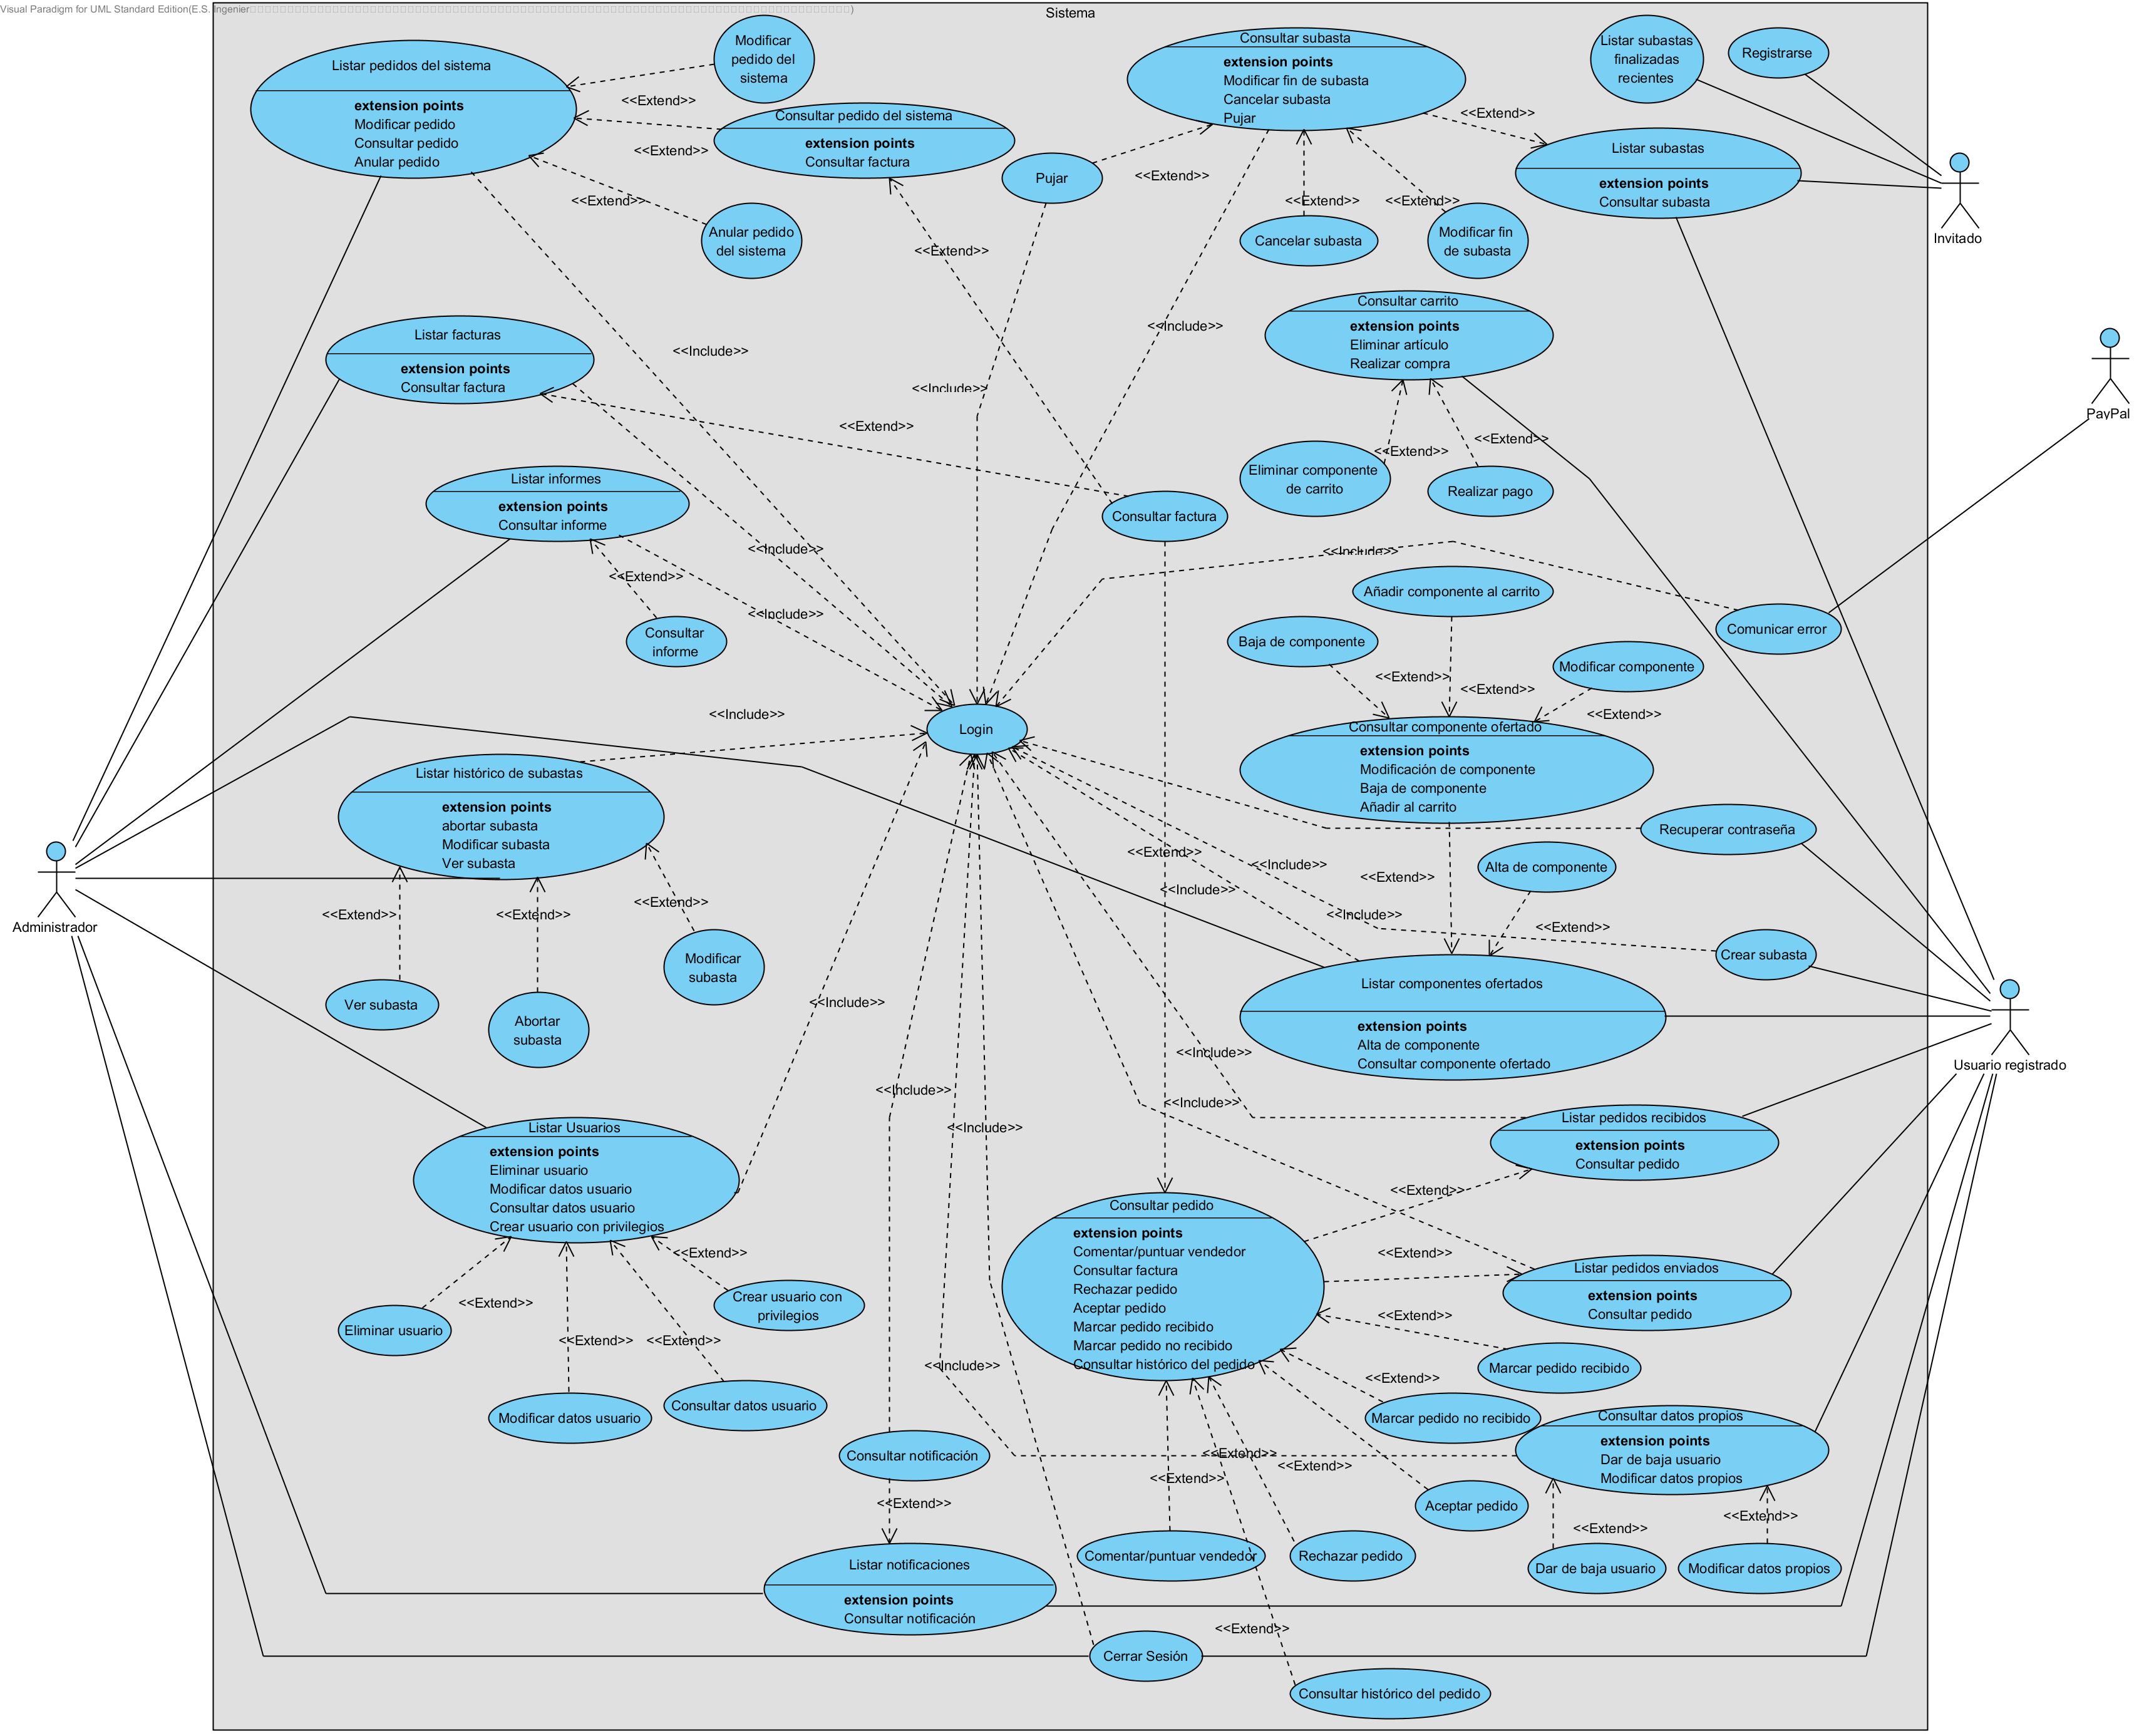

Prototipo falso de la interfaz
Web pública

Nº Pantalla: 1
Localización: Web pública -> Inicio
Caso de uso: Listar subastas finalizadas recientes.
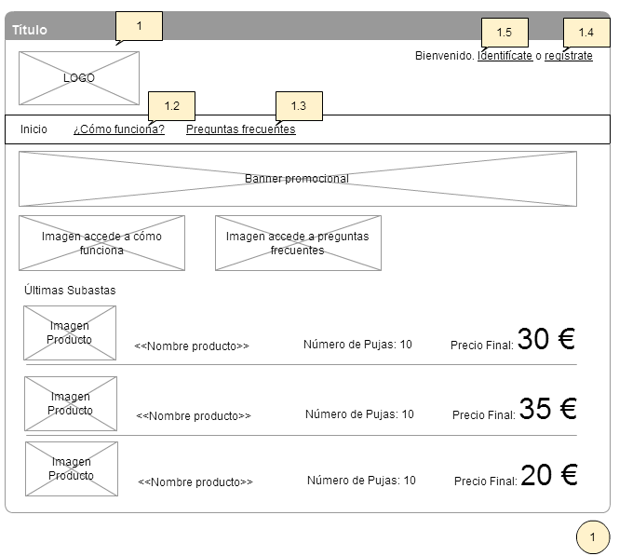

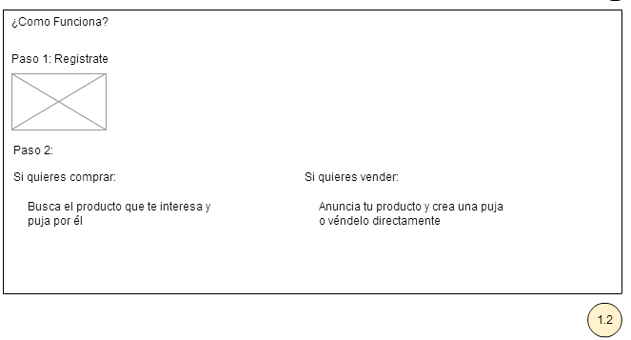

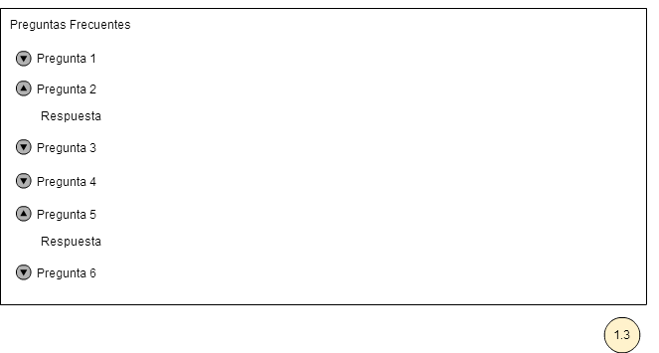

Nº Pantalla: 1.4
Localización: Web pública -> Registrarse
Caso de uso: Registrar usuario.

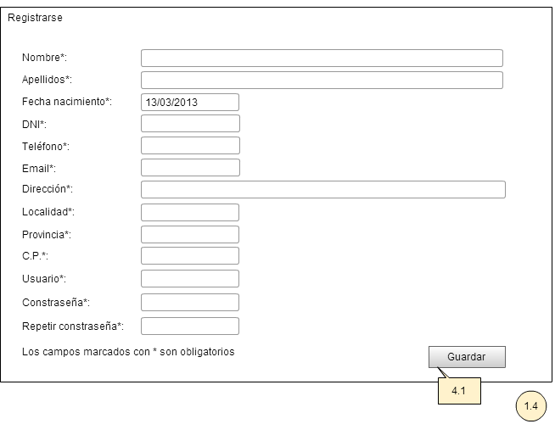

Nº Pantalla: 1.5
Localización: Web pública -> Login
Caso de uso: Login.
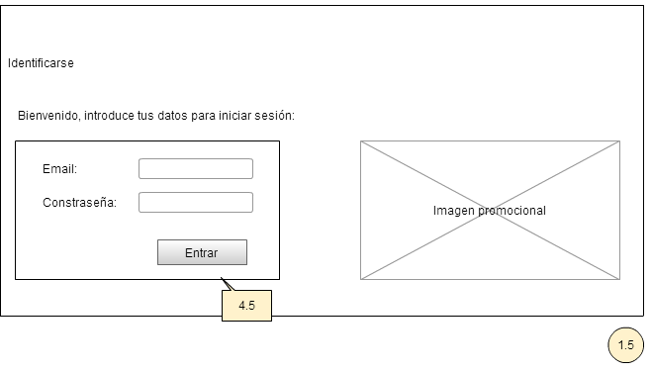

Web privada

Nº Pantalla: 2
Localización: Web privada -> Inicio
Caso de uso: Cerrar Sesión
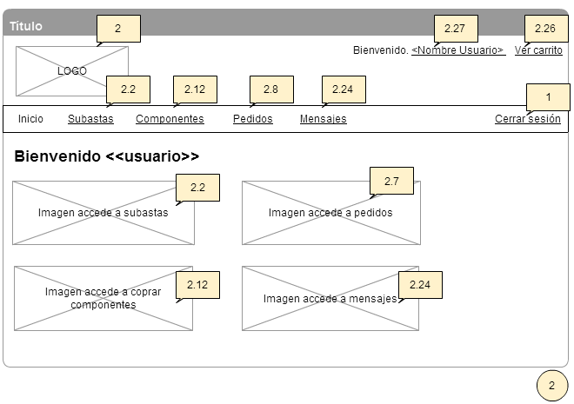

Nº Pantalla: 2.1
Localización: Web privada -> Inicio -> Modificar datos personales: <<usuario>>
Caso de uso: Modificar casos propios
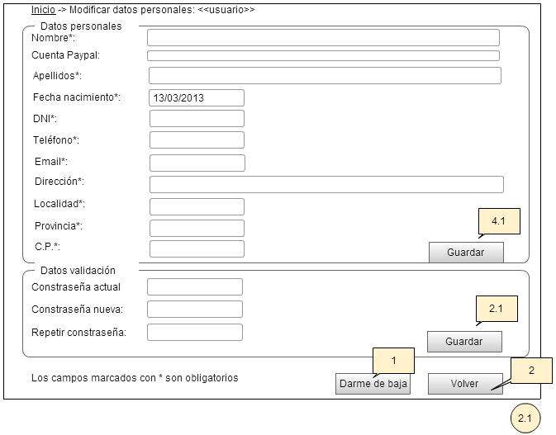

Nº Pantalla: 2.2
Localización: Web privada -> Inicio -> Subastas
Caso de uso: Listar subastas

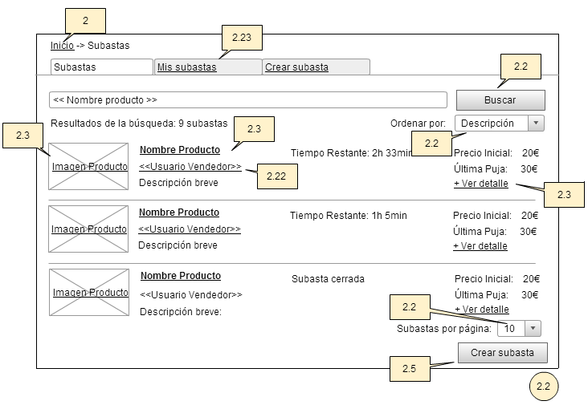

Nº Pantalla: 2.3
Localización: Web privada -> Inicio -> Subastas -> Detalle subasta abierta <<Nombre Producto>>
Caso de uso: Consultar subasta
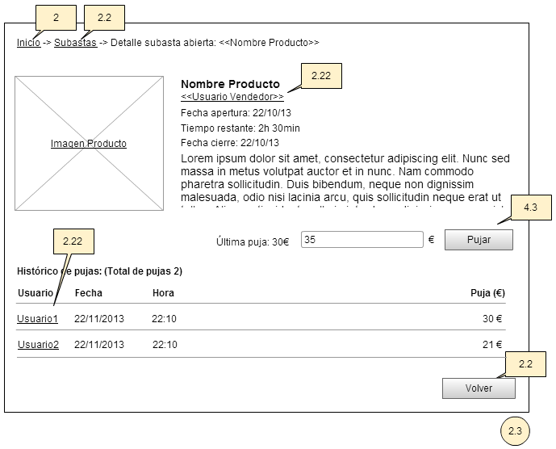

Nº Pantalla: 2.4
Localización: Web privada -> Inicio -> Subastas -> Detalle subasta cerrada <<Nombre Producto>>
Caso de uso: Consultar subasta
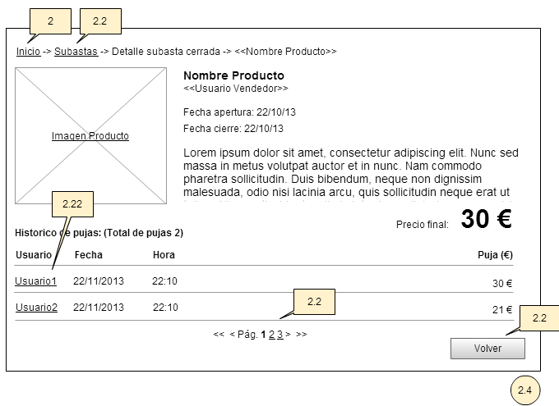

Nº Pantalla: 2.5
Localización: Web privada -> Inicio -> Subastas -> Crear Subasta
Caso de uso: Crear subasta

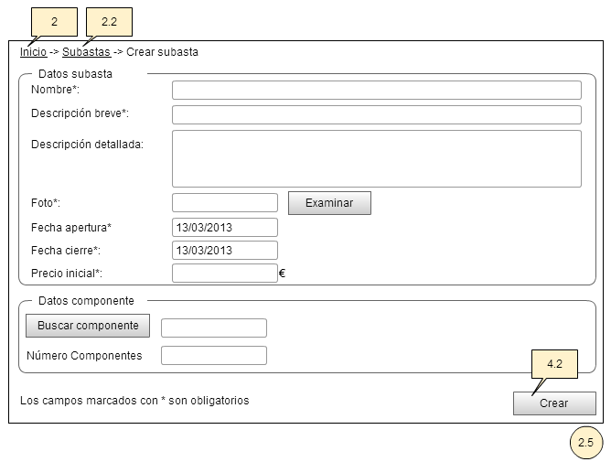

Nº Pantalla: 2.6
Localización: Web privada -> Inicio -> Subastas -> Detalle subasta abierta propietario: <<Nombre Producto>>
Caso de uso: Modificar fin de subasta, Cancelar subasta, Consultar subasta

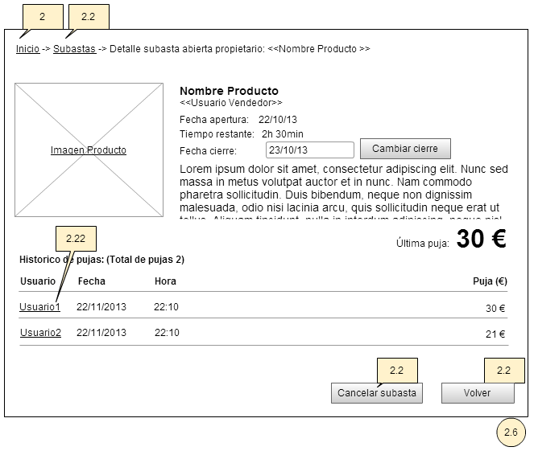

Nº Pantalla: 2.7
Localización: Web privada -> Inicio -> Pedidos -> Detalle Pedido -> Puja ganadora subasta: <<Nombre Producto>>
Caso de uso: Realizar Pago, Comunicar error
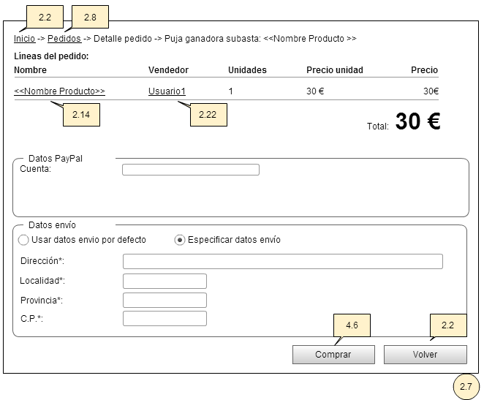

Nº Pantalla: 2.8
Localización: Web privada -> Inicio -> Pedidos
Caso de uso: Listar pedidos enviados, Consultar pedido del sistema, Consultar usuario.

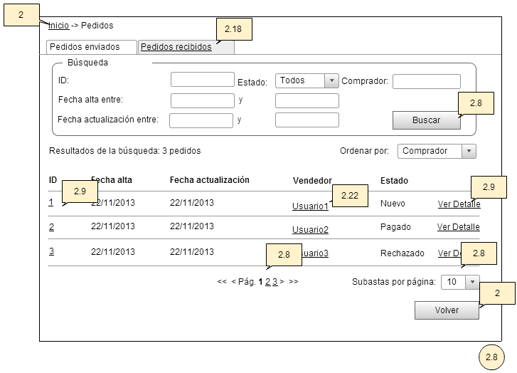

Nº Pantalla: 2.9
Localización: Web privada -> Inicio -> Pedidos -> ID <<ID pedido>> -> Factura
Caso de uso: Consultar factura
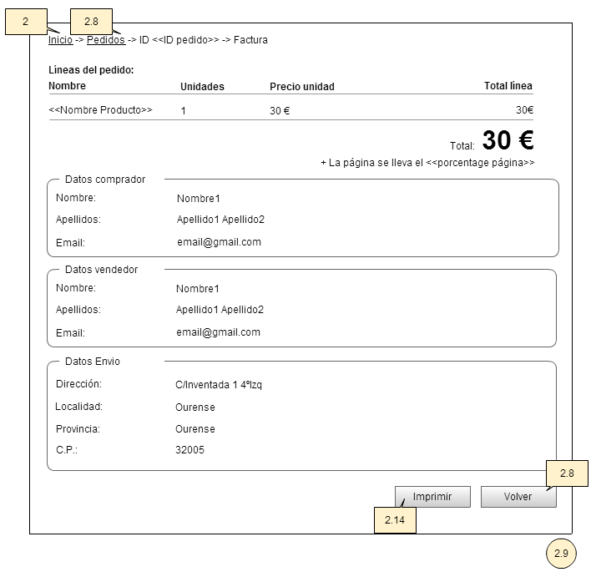

Nº Pantalla: 2.10
Localización: Web privada -> Inicio -> Pedidos recibidos -> ID <<ID pedido>>
Caso de uso: Consultar pedido, Rechazar pedido, Aceptar pedido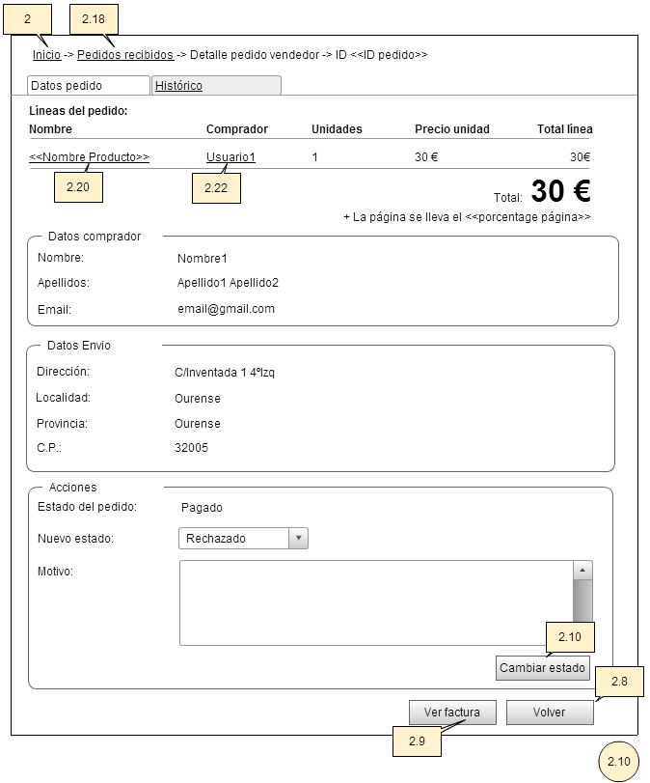

Nº Pantalla: 2.11
Localización: Web privada -> Inicio -> Pedidos enviados -> Detalle pedido comprador: ID << ID pedido>>
Caso de uso: Consultar pedido, Comentar/puntuar vendedor

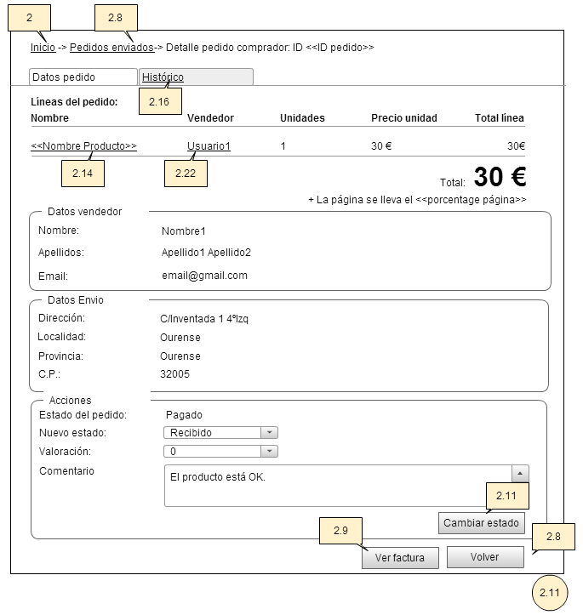

Nº Pantalla: 2.12
Localización: Web privada -> Inicio -> Componentes
Caso de uso: Listar componentes ofertados
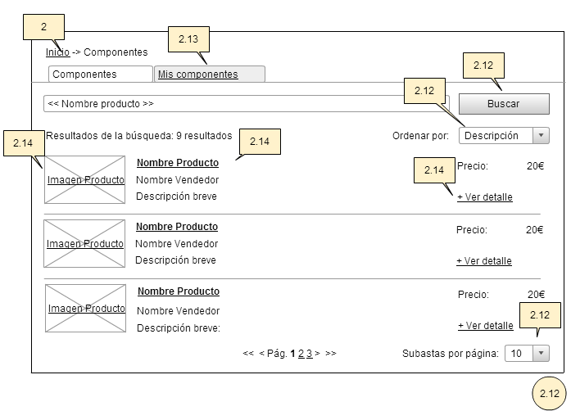

Nº Pantalla: 2.13
Localización: Web privada -> Inicio -> Mis componentes
Caso de uso: Listar componentes ofertados
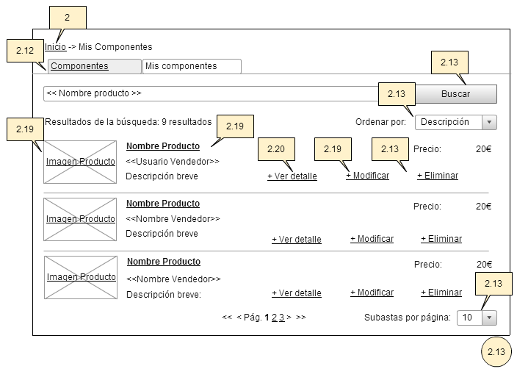

Nº Pantalla: 2.14
Localización: Web privada -> Inicio -> Componentes -> Detalle componente -> <<Nombre Producto>>
Caso de uso: Consultar componente ofertado, Añadir componente al carrito
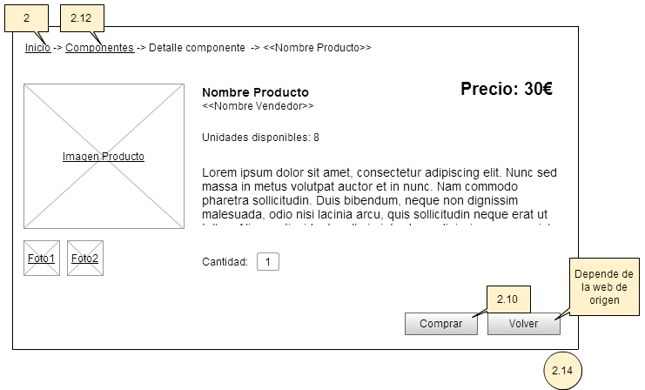

Nº Pantalla: 2.16
Localización: Web privada -> Inicio -> Pedidos -> Histórico pedido comprador -> ID <<ID pedido>>
Caso de uso: Consultar histórico de pedidos
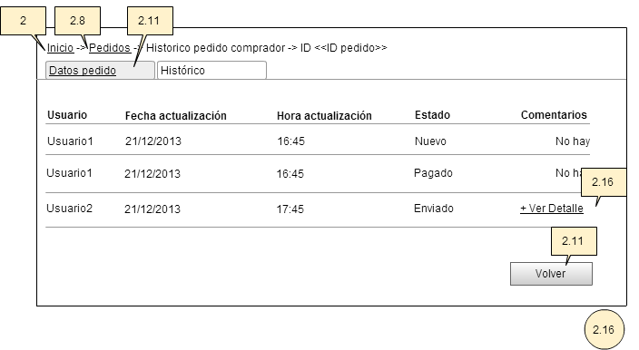

Nº Pantalla: 2.17
Localización: Web privada -> Inicio -> Pedidos -> Histórico pedido vendedor -> ID <<ID pedido>>
Caso de uso: Consultar histórico de pedidos
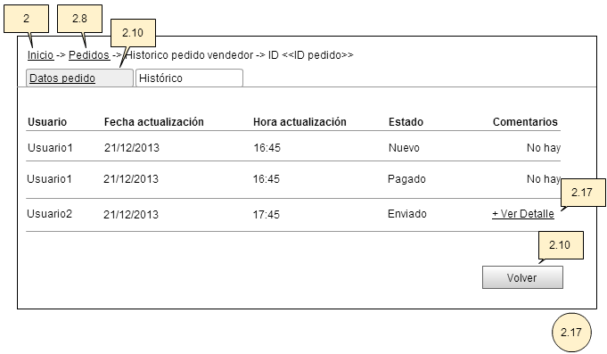

Nº Pantalla: 2.18
Localización: Web privada -> Inicio -> Pedidos recibidos
Caso de uso: Listar pedidos recibidos, Consultar usuario, Consultar pedido.
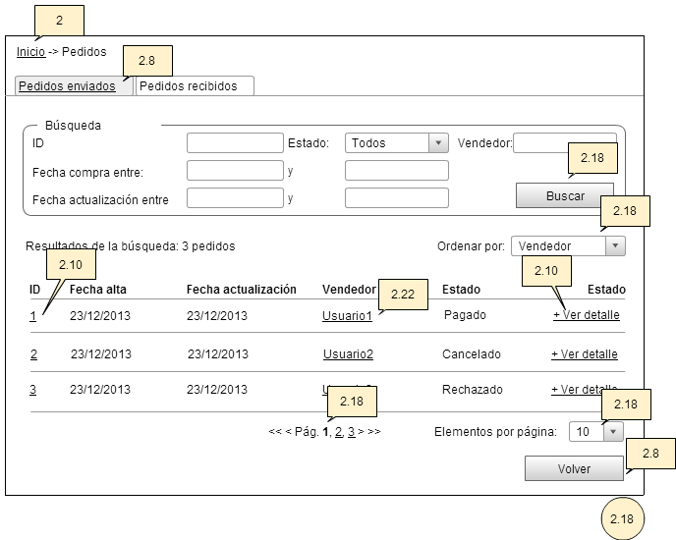

Nº Pantalla: 2.19
Localización: Web privada -> Inicio -> Mis componentes -> Alta componente
Caso de uso: Alta de componente
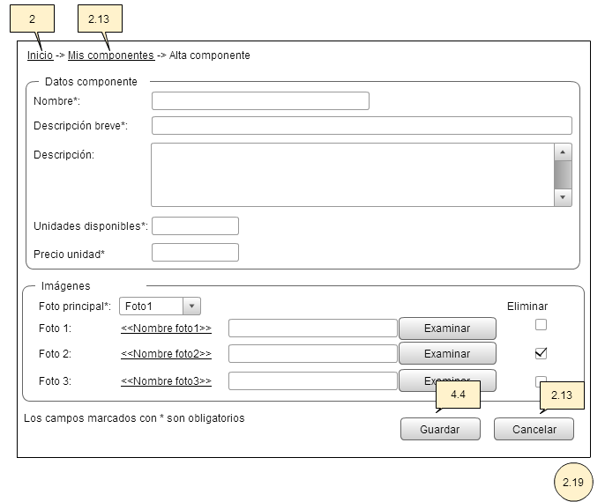

Nº Pantalla: 2.20
Localización: Web privada -> Inicio -> Mis componentes -> Detalle propietario <<Nombre componente>>
Caso de uso: Consultar componente ofertado

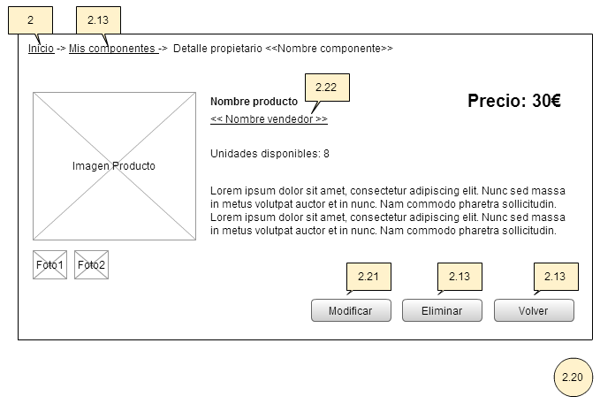

Nº Pantalla: 2.21
Localización: Web privada -> Inicio -> Mis componentes -> Modificar componente <<Nombre componente>>
Caso de uso: Modificar componente
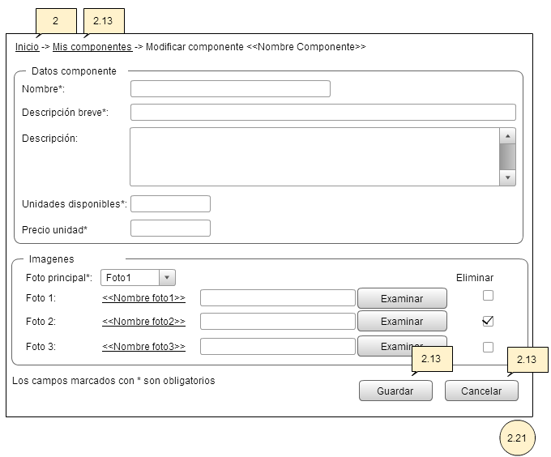

Nº Pantalla: 2.22
Localización: Web privada -> Inicio -> Mis componentes -> Modificar componente <<Nombre componente>>
Caso de uso: Consultar datos usuario
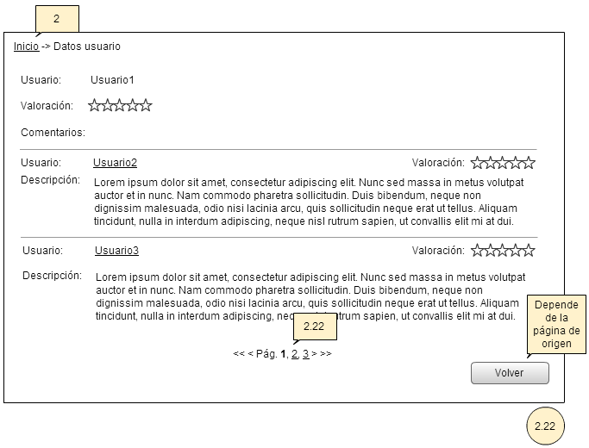

Nº Pantalla: 2.23
Localización: Web privada -> Inicio -> Subastas
Caso de uso: Listar subastas
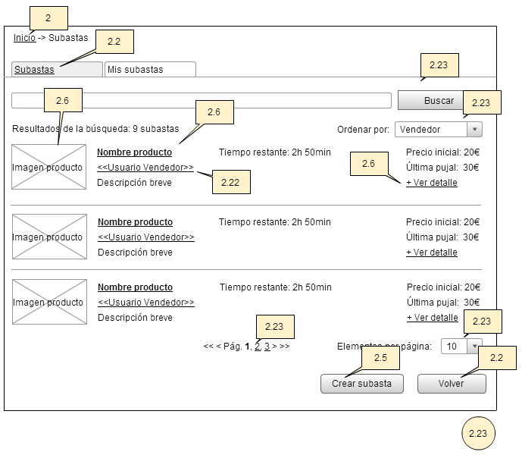

Nº Pantalla: 2.24
Localización: Web privada -> Inicio -> Mensajes
Caso de uso: Listar notificaciones
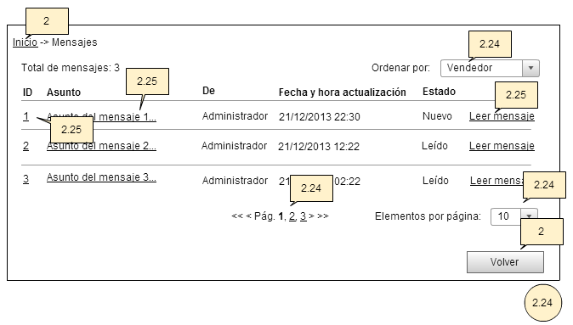

Nº Pantalla: 2.25
Localización: Web privada -> Inicio -> Mensajes: <<ID de mensaje>>
Caso de uso: Consultar notificación
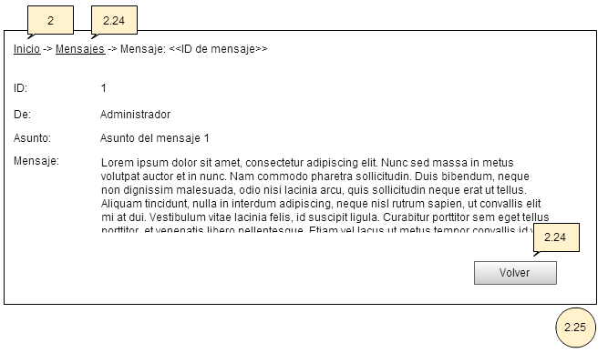

Nº Pantalla: 2.26
Localización: Web privada -> Inicio -> Ver carrito
Caso de uso: Consultar carrito, Eliminar componente de carrito
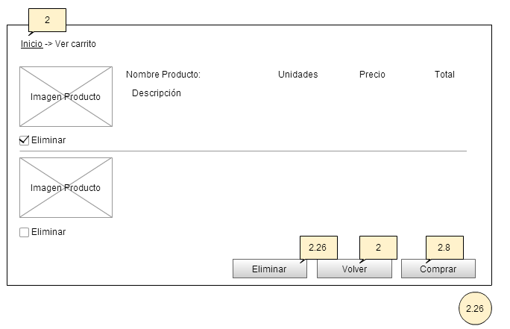

Nº Pantalla: 2.27
Localización: Web privada -> Inicio -> Datos personales
Caso de uso: Modificar datos propios

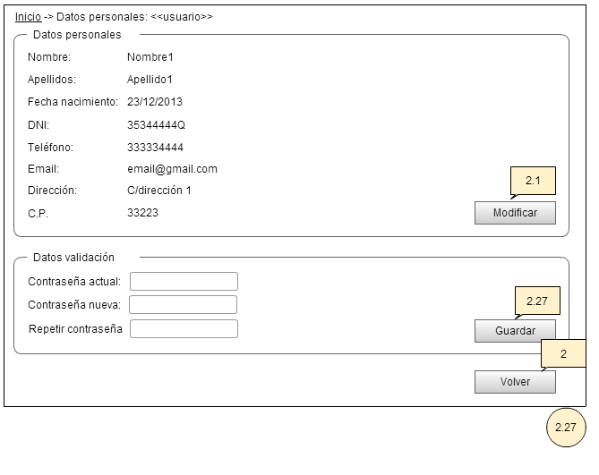

Web administrador

Nº Pantalla: 3
Localización: Web privada -> Inicio -> Datos personales
Caso de uso: Modificar datos propios

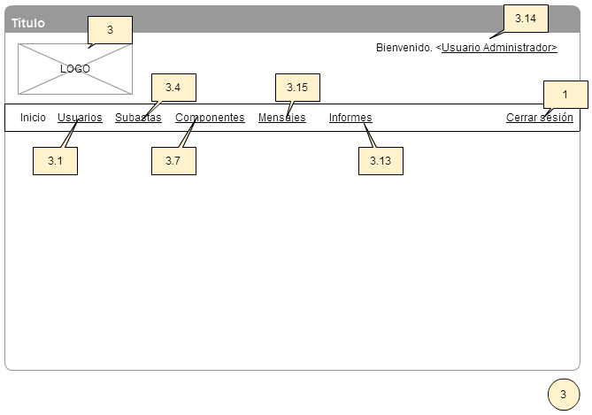

Nº Pantalla: 3.1
Localización: Web administrador -> Inicio -> Usuarios
Caso de uso: Listar usuarios
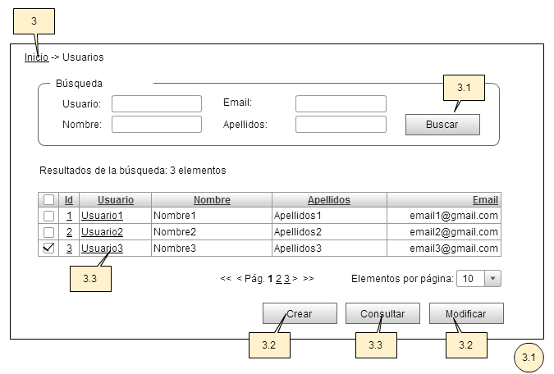

Nº Pantalla: 3.2
Localización: Web administrador -> Inicio -> Usuarios
Caso de uso: Modificar datos de usuario, Crear usuario con privilegios
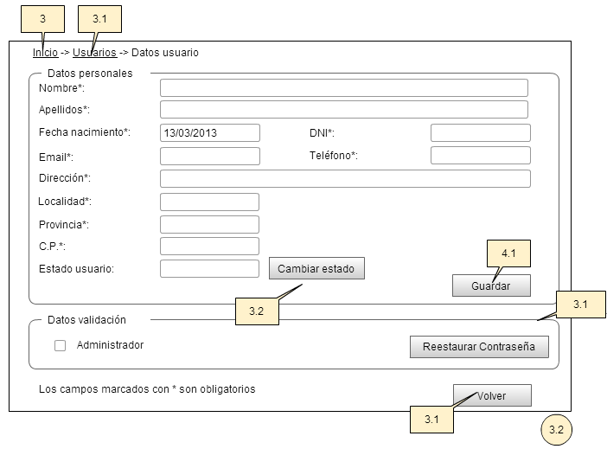

Nº Pantalla: 3.3
Localización: Web administrador -> Inicio -> Usuarios -> Datos usuario
Caso de uso: Consultar datos de usuario
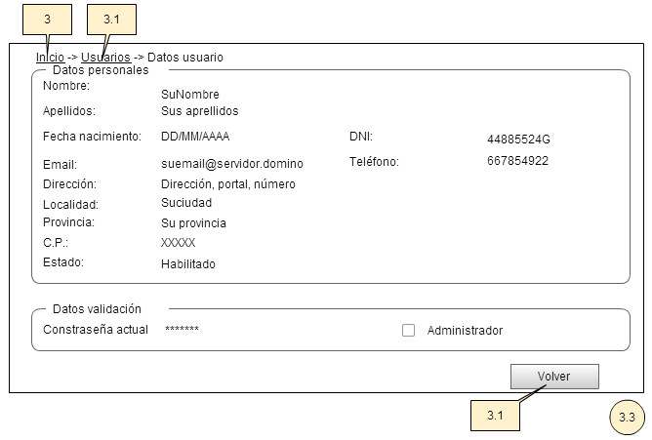

Nº Pantalla: 3.4
Localización: Web administrador -> Inicio -> Subastas
Caso de uso: Listar histórico de subastas
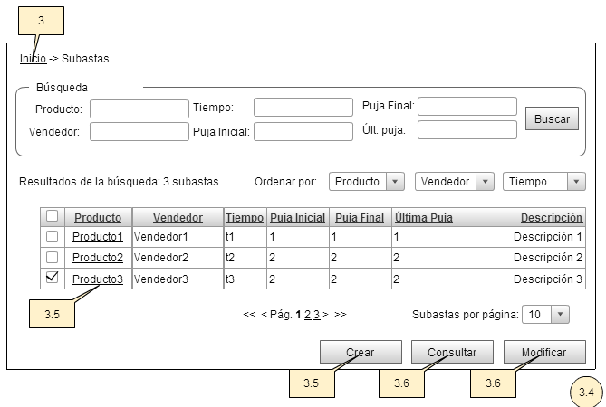

Nº Pantalla: 3.5
Localización: Web administrador -> Inicio -> Subastas -> Modificar Datos subasta <<Nombre producto>>
Caso de uso: Modificar subasta, Abortar subasta
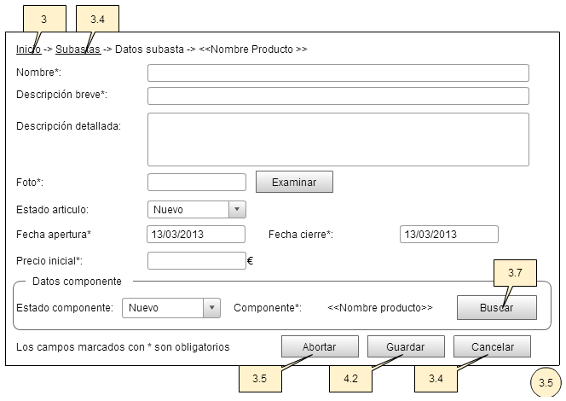

Nº Pantalla: 3.6
Localización: Web administrador -> Inicio -> Subastas -> Datos subasta <<Nombre producto>>
Caso de uso: Ver subasta

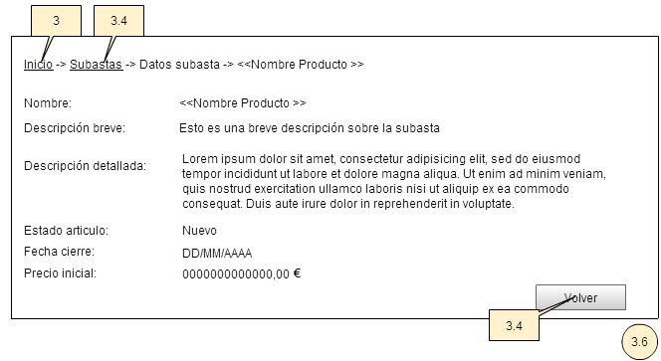

Nº Pantalla: 3.7
Localización: Web administrador -> Inicio -> Componentes
Caso de uso: Listar componentes ofertados, Baja de componente
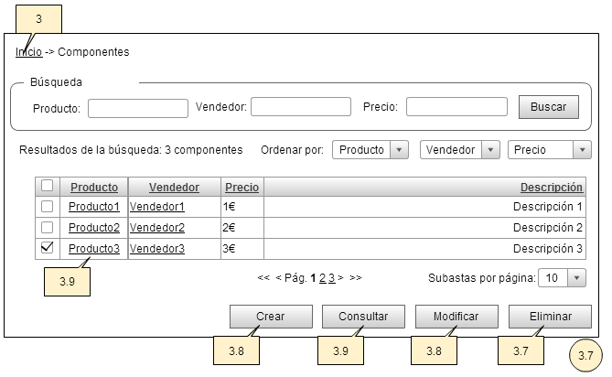

Nº Pantalla: 3.8
Localización: Web administrador -> Inicio -> Componentes -> Detalle componente <<Nombre Producto>>
Caso de uso: Modificar componente

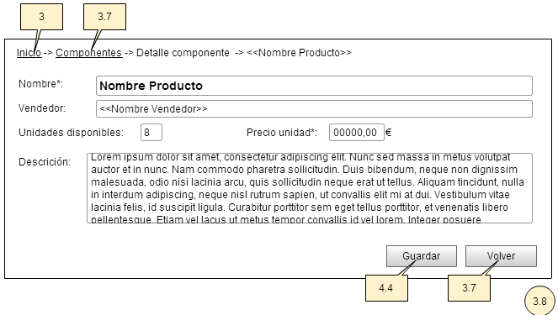

Nº Pantalla: 3.9
Localización: Web administrador -> Inicio -> Componentes -> Detalle componente <<Nombre Producto>>
Caso de uso: Consultar componente ofertado
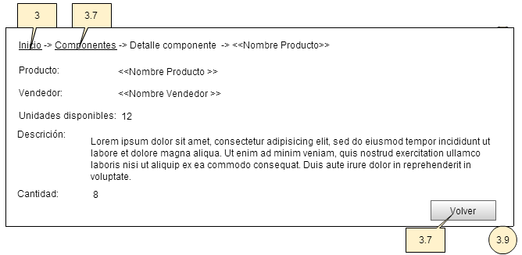

Nº Pantalla: 3.10
Localización: Web administrador -> Inicio -> Facturas
Caso de uso: Listar facturas
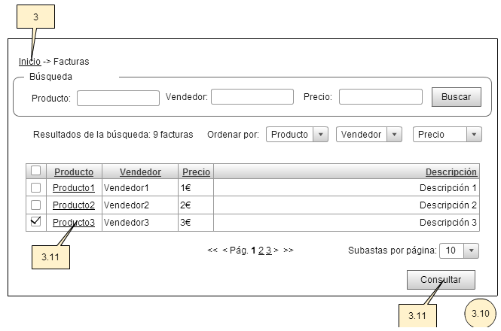

Nº Pantalla: 3.11
Localización: Web administrador -> Inicio -> Facturas -> Detalle factura
Caso de uso: Consultar factura
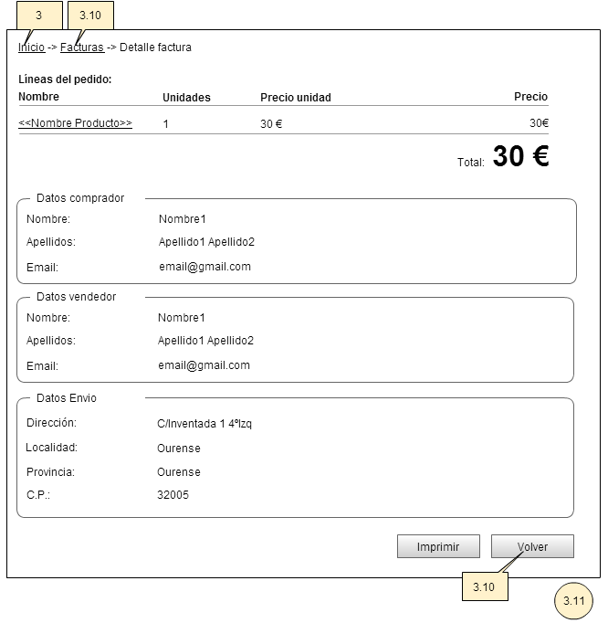

Nº Pantalla: 3.13
Localización: Web administrador -> Inicio -> Informes
Caso de uso: Consultar factura

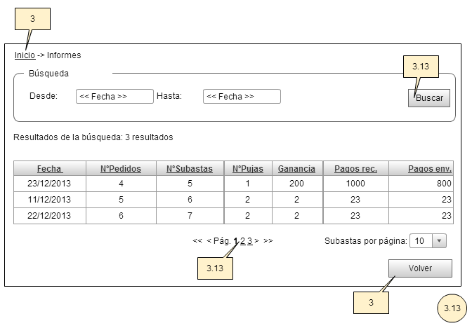

Nº Pantalla: 3.14
Localización: Web administrador -> Inicio -> Informes
Caso de uso: Modificar datos de usuario
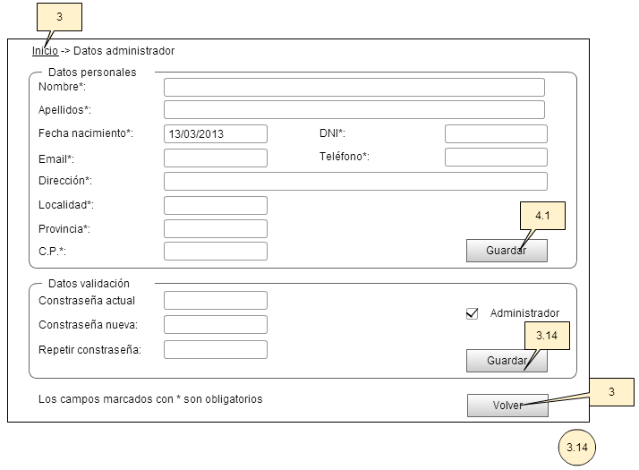

Nº Pantalla: 3.15
Localización: Web administrador -> Mensajes
Caso de uso: Listar notificaciones

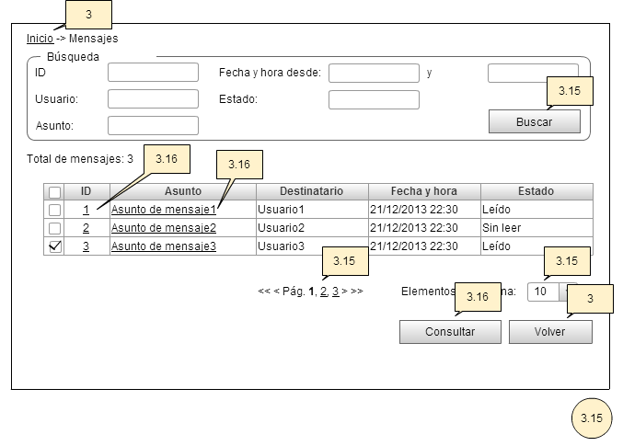

Nº Pantalla: 3.16
Localización: Web administrador -> Mensajes -> Detalle mensaje: <<ID de mensaje>>
Caso de uso: Consultar notificación

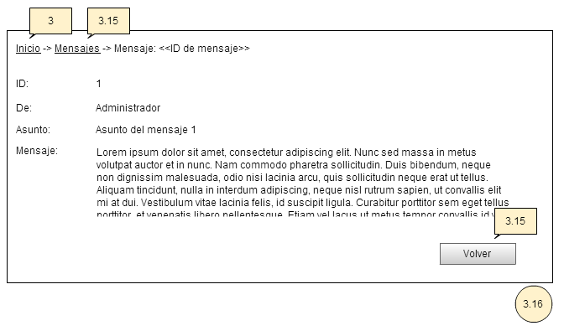

Páginas de error

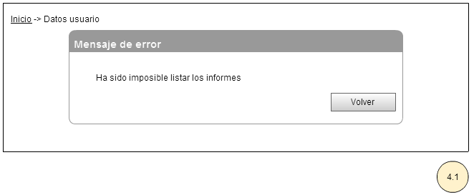

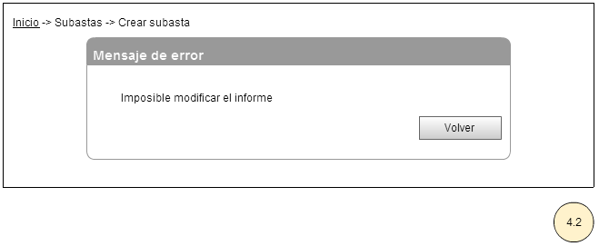

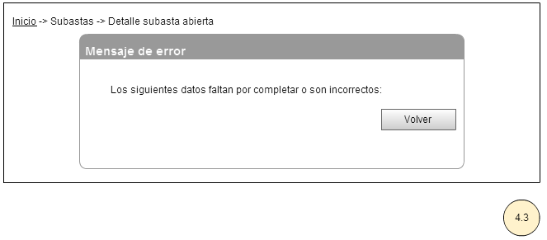

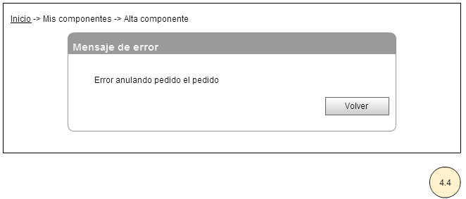

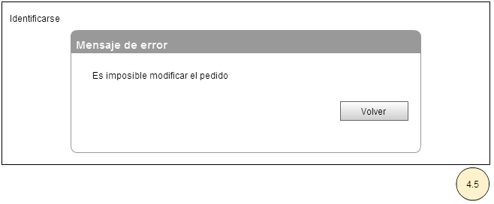
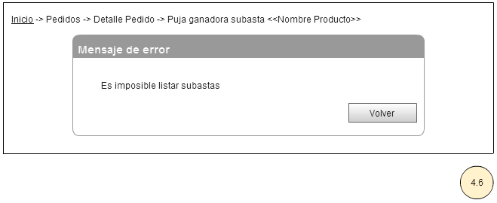

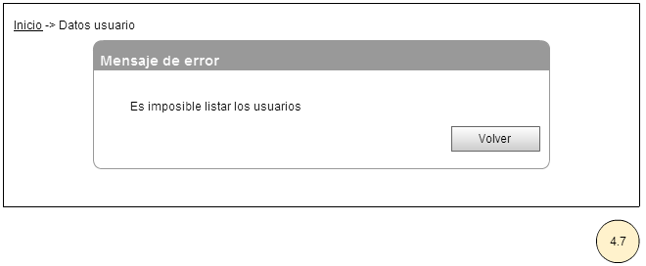

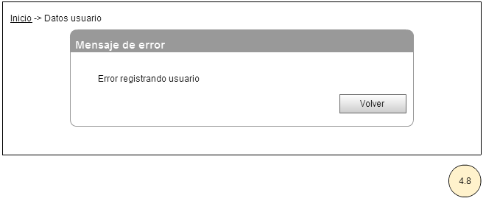
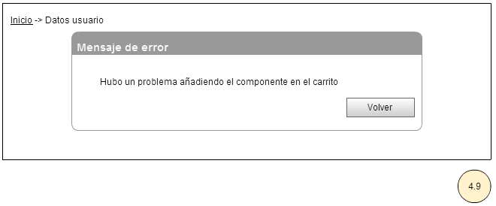

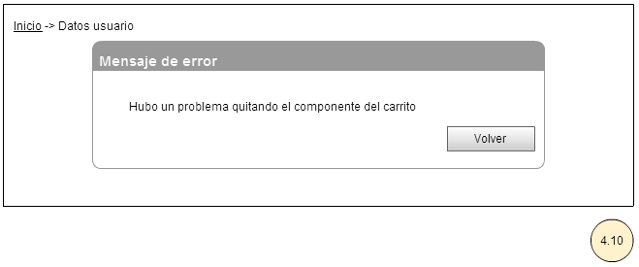

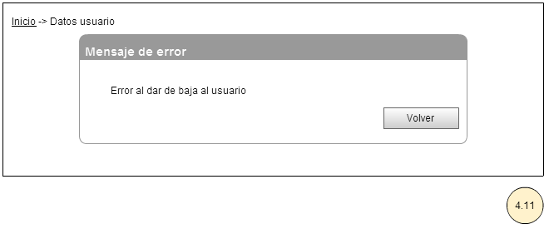

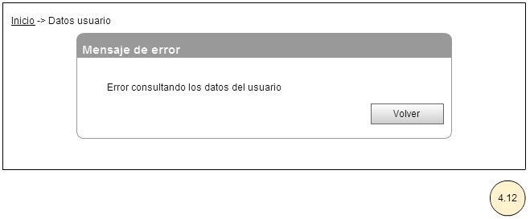

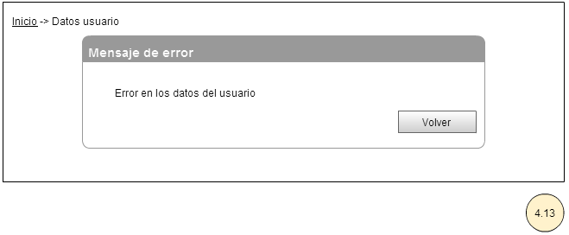

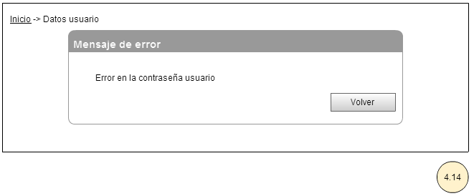

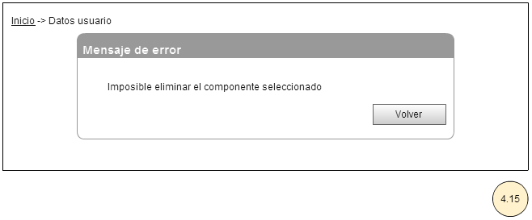

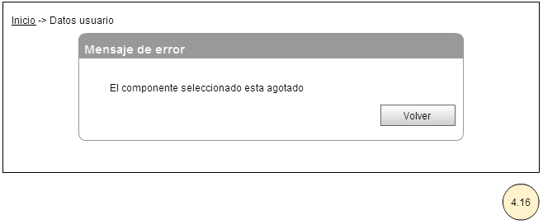

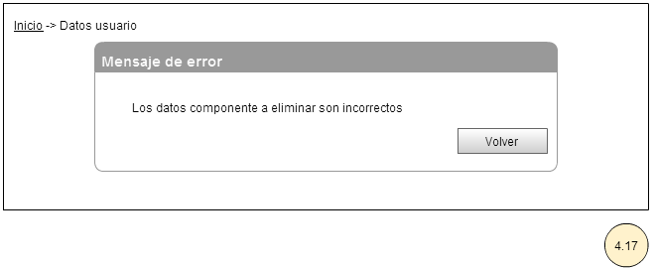

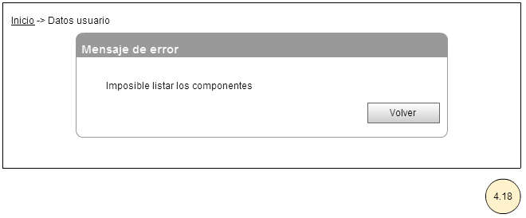

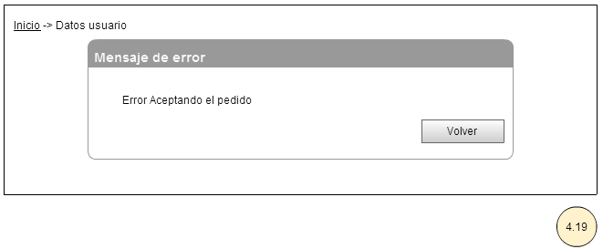

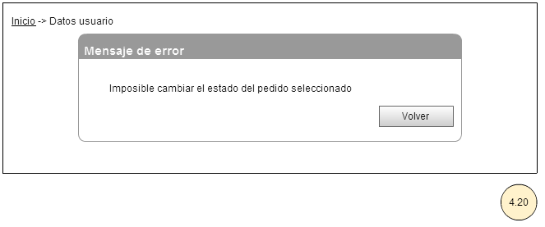

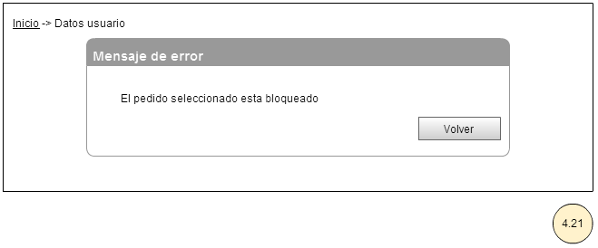

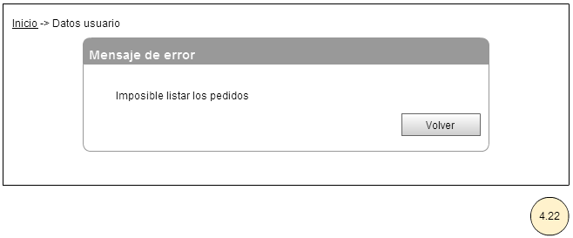

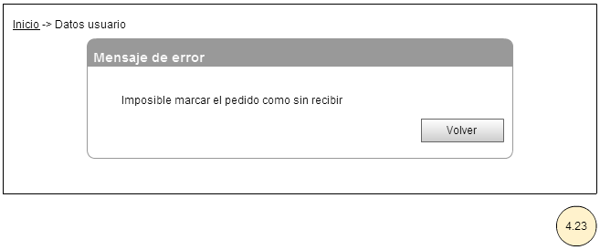

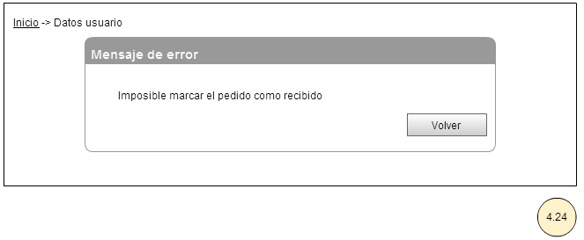

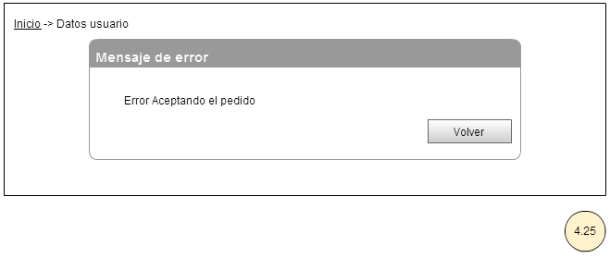

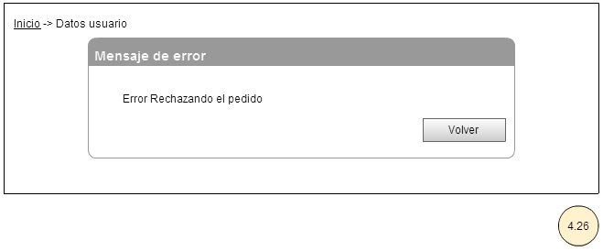

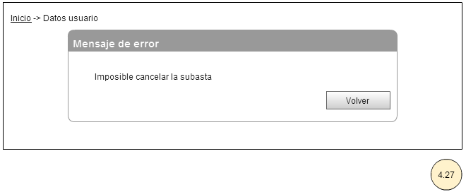

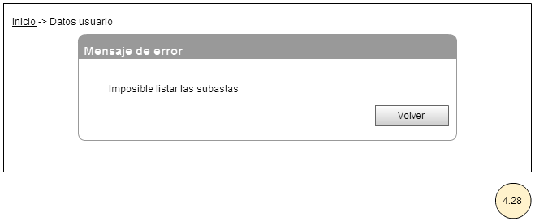

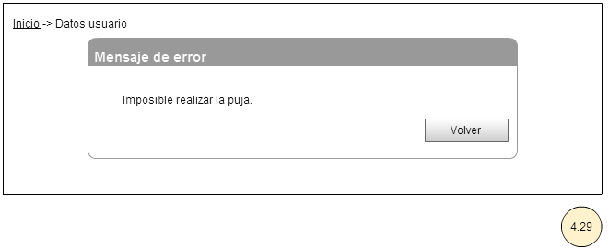

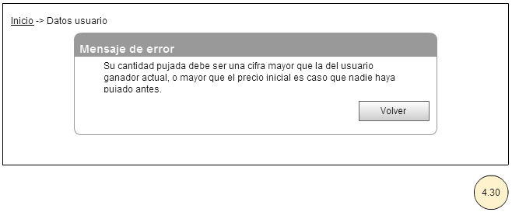

Diagrama de estados de la interfaz
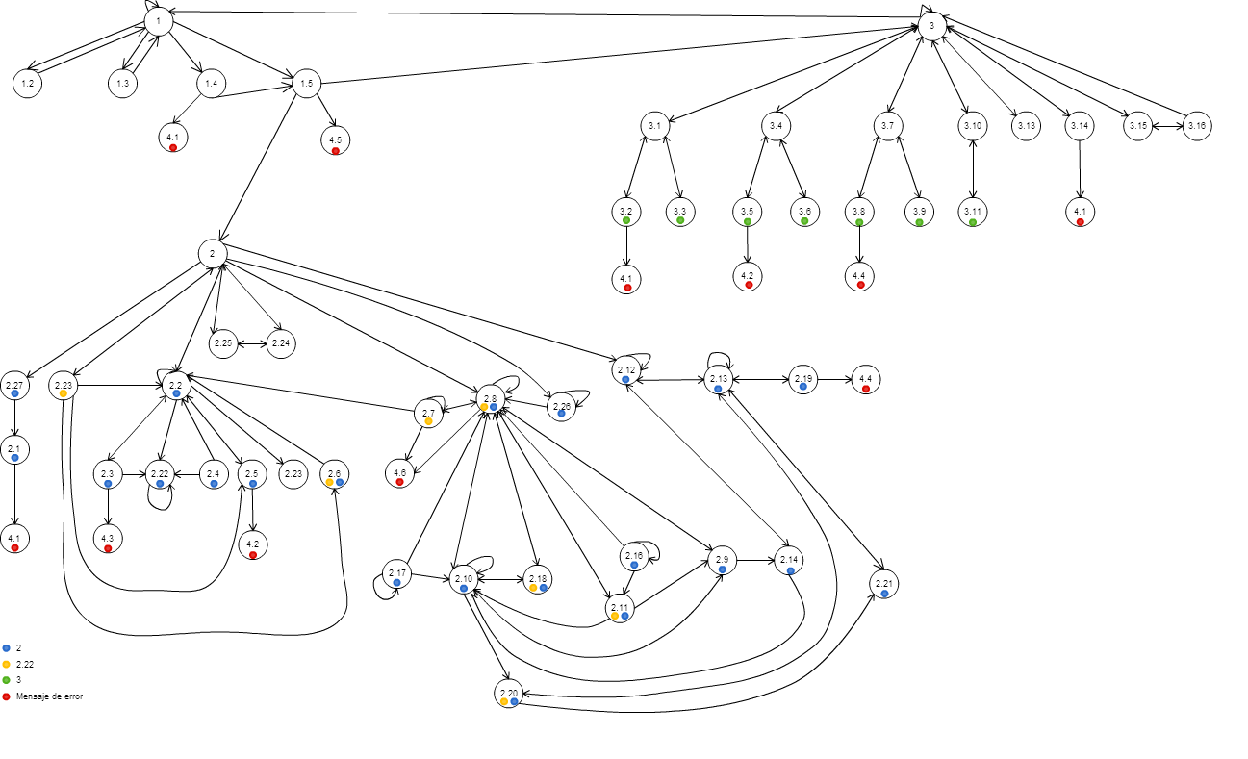
Los puntos de colores se emplean para simplificar el número de líneas que componen el diagrama, como se puede ver en el fondo de la imagen, el punto de color azul se corresponde con la ventana número 2, el amarillo con la ventana número 2.22, el verde con la ventana número 3 y el rojo se usa para indicar que es un mensaje de error.

Diagrama de transiciones de la interfaz
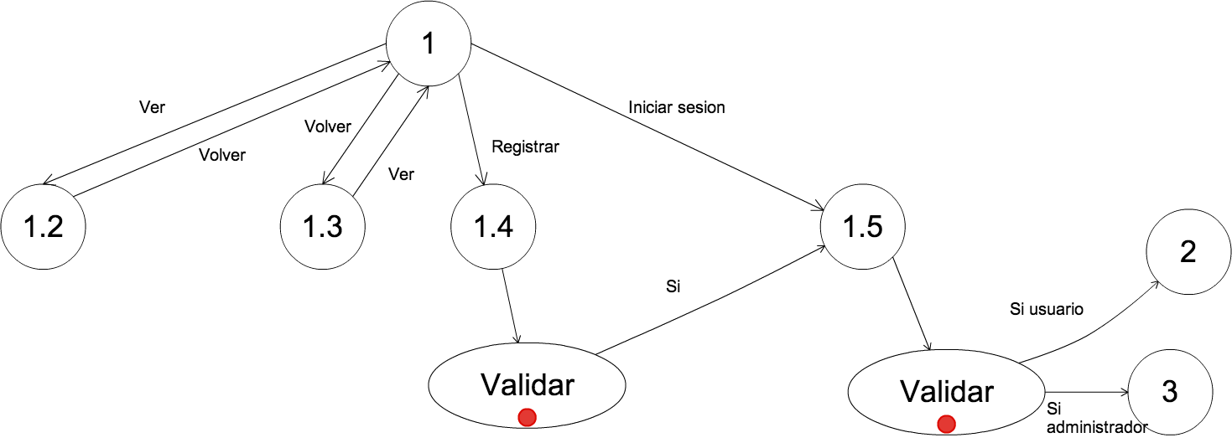

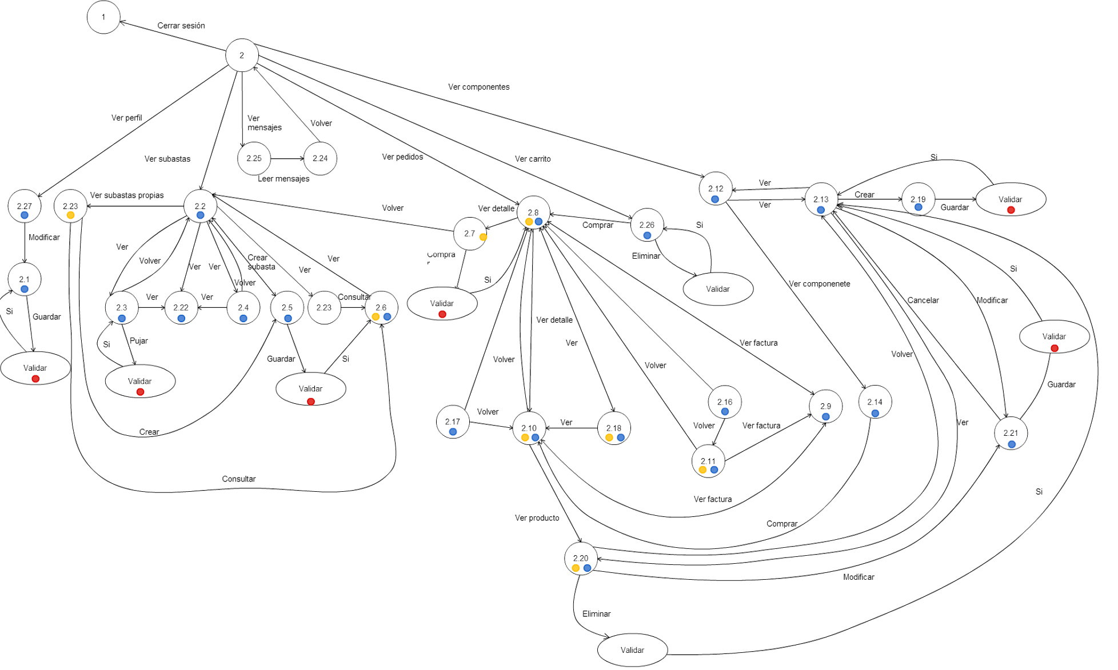
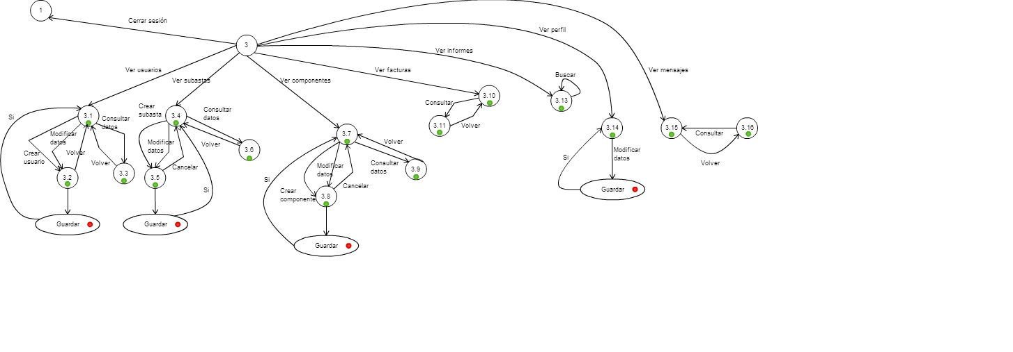

Tablas de descripción de casos de uso o escenarios
Módulo público

REGISTRAR USUARIO
Actor Invitado
Breve descripción El usuario inserta un email y define su usuario para login y password siguiendo determinados criterios.
Referencias RF00.1 RF05.1
Precondiciones Ninguna
Postcondiciones Su email, usuario y password quedan registrados en el sistema.
Flujo de eventos
 | Invitado | Sistema
1 | Solicita registrarse.
2 |  | Muestra formulario de registro pidiendo un email.
3 | Rellena formulario.
4 |  | Comprueba que el email no existe en la aplicación [A4]
5 |  | Devuelve formulario de registro solicitando nombre de usuario, contraseña, fecha de nacimiento y dirección.
6 | Cubre formulario.
7 |  | Comprueba que el nombre de usuario no existe en la aplicación [A7]
8 |  | Muestra confirmación de registro.
9 | Confirma registro.[A9]
10 |  | Registra el usuario en la aplicación.

Flujo alternativo [A4]
 | Invitado | Sistema
1 |  | Si el email introducido existe, muestra un  mensaje de error indicando que el email ya se  encuentra registrado.
2 |  | Vuelve al paso [2].

Flujo alternativo [A7]
 | Invitado | Sistema
1 |  | Si el usuario introducido existe, muestra un  mensaje de error indicando que el nombre de usuario no está disponible.
2 |  | Vuelve al paso [5].
Flujo alternativo [A9]
 | Invitado | Sistema
1 | Cancela el registro
2 |  | Vuelve al paso [5].

LOGIN
Actor Invitado, administrador, usuario registrado
Breve descripción El actor ingresa sus credenciales para tener acceso a la parte privada del sistema.
Referencias RF00.1 RF05.2
Precondiciones Ninguna
Postcondiciones El actor habrá validado sus credenciales y tendrá acceso a los demás módulos.
Flujo de eventos
 | Invitado | Sistema
1 | Accede al módulo de login.
2 |  | Solicita usuario y contraseña.
3 | Introduce usuario y contraseña.
4 |  | Comprueba que los datos introducidos existan y concuerden. [A4]
5 |  | Muestra confirmación de login.
6 |  | Devuelve a la página desde la que se solicitó el ingreso.

Flujo alternativo [A4]
 | Invitado | Sistema
1 |  | Si los datos introducidos no existen, o son incorrectos, muestra un  mensaje de error indicando que los datos son erróneos.
2 |  | Vuelve al paso [2].

LISTAR SUBASTAS FINALIZADAS RECIENTES
Actor Invitado
Breve descripción Muestra los datos (puja ganadora, fecha y hora de finalización, componentes implicados) de un número determinado de subastas finalizadas.
Referencias RF00.2
Precondiciones Ninguna
Postcondiciones Las últimas subastas finalizadas se mostrarán en pantalla.
Flujo de eventos
 | Invitado | Sistema
1 | Ingresa en la página
2 |  | Muestra los resúmenes de las últimas subastas finalizadas.

MÓDULO DE SUBASTAS

CREAR SUBASTA
Actor Usuario registrado, administrador
Breve descripción Crea una subasta sobre un componente previamente registrado en el sistema.
Referencias RF01.1
Precondiciones Estar logueado y tener al menos un componente registrado en el sistema.
Postcondiciones La nueva subasta queda registrada en la aplicación.
Flujo de eventos
 | Usuario | Sistema
1 | Pulsa “Crear subasta”.
2 |  | Comprueba que el usuario cuente con componentes registrados para su venta. [A2]
3 |  | Solicita que el usuario seleccione el componente o componentes a subastar.
4 | Selecciona los componentes.
5 |  | Solicita precio inicial, precio de compra, fecha de inicio y finalización y descripción.
6 | Introduce los datos.
7 |  | Valida los datos.[A7]
8 |  | Muestra mensaje de confirmación.
9 | Confirma subasta. [A9]
10 |  | Registra subasta en la aplicación.

Flujo alternativo [A2]
 | Usuario | Sistema
1 |  | Si el usuario no cuenta con ningún componente registrado, muestra un mensaje de error indicando que no puede realizar la acción.
2 |  | Vuelve al módulo inicial.

Flujo alternativo [A7]
 | Usuario | Sistema
1 |  | Si la fecha de finalización es menor que la fecha actual, lo indica con un mensaje de error.
2 |  | Vuelve al paso [5].

Flujo alternativo [A9]
 | Usuario | Sistema
1 | Cancela la creación de la subasta
2 |  | Vuelve al paso [3].

PUJAR
Actor Usuario registrado.
Breve descripción Permite al usuario realizar una pujar de una determinada cantidad de dinero por un componente subastado.
Referencias RF01.2
Precondiciones El usuario debe haber iniciado sesión y la subasta debe estar abierta.
Postcondiciones Se registra la puja del usuario en el sistema a espera de la resolución.
Flujo de eventos
 | Usuario | Sistema
1 | El usuario selecciona “Pujar”
2 |  | Muestra formulario de puja.
3 | Introduce la cantidad a pujar.
4 |  | Comprueba que la cantidad introducida sea mayor que la última puja realizada a dicho componente o, en caso de ser la primera puja, a la cantidad inicial [A4]
5 |  | Muestra mensaje de confirmación.[A5]
6 | Selecciona confirmar. [A6]
7 |  | Realiza la puja y vuelve a la descripción del componente subastado.

Flujo Alternativo [A4]
 | Usuario | Sistema
1 |  | Muestra mensaje de error.
2 |  | Vuelve al paso [2].
Flujo Alternativo [A5]
 | Usuario | Sistema
1 | Presiona “Cancelar”.
 |  | Vuelve a la descripción del componente subastado.

Flujo alternativo [A6]
 | Usuario | Sistema
1 | Cancela la puja
2 |  | Vuelve al paso [2].

MODIFICAR FIN DE SUBASTA
Actor Usuario registrado
Breve descripción Permite al usuario creador de la subasta modificar la fecha de fin siempre y cuando no haya finalizado la subasta.
Referencias RF01.4
Precondiciones Estar logueado y ser propietario de la subasta a modificar. Debe estar abierta.
Postcondiciones El sistema registra el cambio en la fecha de fin de la subasta
Flujo de eventos
 | Usuario | Sistema
1 | Presiona “Modificar fin de subasta”.
2 |  | Muestra fecha de cierre actual.
3 |  | Pide al usuario que introduzca fecha de cierre nueva.
4 | Introduce los datos pedidos.
5 |  | Valida los datos.[A5]
6 |  | Muestra mensaje de confirmación.
7 | Confirma modificación. [A7]
8 |  | Registra modificación de fecha en la aplicación.

Flujo alternativo [A5]
 | Usuario | Sistema
1 |  | Si la fecha de finalización es menor que la fecha actual, lo indica con un mensaje de error.
2 |  | Vuelve al paso [3].

Flujo alternativo [A7]
 | Usuario | Sistema
1 | Cancela la modificación.
2 |  | Vuelve al paso [2].

LISTAR SUBASTAS
Actor Invitado, usuario registrado, administrador
Breve descripción Muestra los datos (puja inicial, última puja, fecha y hora de finalización, componentes implicados) de las subastas en proceso.
Referencias RF01.6
Precondiciones Ninguna
Postcondiciones Las últimas subastas finalizadas se mostrarán en pantalla.
Flujo de eventos
 | Usuario | Sistema
1 | Pulsa “Subastas”.
2 |  | Muestra los resúmenes de las subastas activas.
3
Puntos de extensión
1.- Consultar subasta – Punto de extensión: [A2]

CONSULTAR SUBASTA
Actor Usuario registrado, administrador
Breve descripción Muestra los datos completos de una subasta concreta.
Referencias RF01.6
Precondiciones Estar logueado.
Postcondiciones Muestra en pantalla el resumen de la subasta.
Flujo de eventos
 | Usuario | Sistema
1 | Selecciona una subasta.
2 |  | Muestra los datos completos de la subasta.
Puntos de extensión
1.- Cancelar subasta – Punto de extensión: [A2]

2.- Pujar – Punto de extensión: [A2]

3.- Modificar fin de subasta – Punto de extensión: [A2]

CANCELAR SUBASTA
Actor Usuario registrado
Breve descripción Permite al usuario creador de la subasta cancelar la subasta siempre y cuando no haya pujas.
Referencias RF01.4
Precondiciones Estar logueado y ser propietario de la subasta a cancelar. Debe estar abierta.
Postcondiciones El sistema da de baja la subasta.
Flujo de eventos
 | Usuario | Sistema
1 | Presiona “Cancelar subasta”.
2 |  | Muestra mensaje de confirmación.
3 | Confirma modificación.[A3]
4 |  | Da de baja la subasta.

Flujo alternativo [A3]
 | Usuario | Sistema
1 | Cancela la modificación.
2 |  | Vuelve al caso de uso Listar subastas

MÓDULO DE USUARIOS

CONSULTAR DATOS PROPIOS
Actor: Usuario Registrado, Administrador
Breve descripción: Muestra los datos de la cuenta del usuario almacenados en el sistema.
Referencias: RF05.3
Precondiciones: Estar logueado.
Postcondiciones: Se muestran los datos personales y de validación con la posibilidad de modificarlos o de darse de baja.
Flujo de eventos
 | Usuario | Sistema
1 | Presiona Consultar datos propios.
2 |  | Muestra los datos de la cuenta del usuario.
Puntos de extensión
1.-Modificar datos propios – Punto de extensión: [A2]
2.-Dar de baja usuario – Punto de extensión: [A2]

MODIFICAR DATOS PROPIOS
Actor: Usuario Registrado, Administrador
Breve descripción: Posibilita la modificación de la cuenta de usuario.
Referencias: RF05.3
Precondiciones: Estar logueado.
Postcondiciones: Guarda en el sistema los cambios aplicados.
Flujo de eventos
 | Usuario | Sistema
1 | Presiona Modificar datos propios.
2 |  | Muestra un formulario con los datos anteriormente almacenados.
3 | Modifica los datos de la subasta
4 |  | Comprueba que el formato de los datos sea correcto. [A4]
5 |  | Muestra un mensaje de confirmación.
6 | Confirma los cambios aplicados. [A6]
7 |  | Almacena los datos.
Flujo alternativo [A4]
 | Usuario | Sistema
1 |  | Si el formato de algún campo no es el esperado, muestra un mensaje de error.
2 |  | Vuelve al paso [2]

Flujo alternativo [A6]
 | Usuario | Sistema
1 | Cancela los cambios aplicados
2 |  | Vuelve al paso [2]

DAR DE BAJA USUARIO
Actor: Usuario Registrado.
Breve descripción: Permite al usuario darse de baja en el sistema, eliminando sus datos del sistema.
Referencias: RF05.3
Precondiciones: Estar logueado.
Postcondiciones: Elimina los datos del usuario del sistema, dejando al usuario registrado como invitado.
Flujo de eventos
 | Usuario | Sistema
1 | Presiona Dar de baja usuario
2 |  | Muestra mensaje de confirmación.
3 | Confirma el borrado de cuenta [A3]
4 |  | Elimina al usuario del sistema.
5 |  | Redirecciona al usuario a la página de inicio (parte pública).

Flujo alternativo [A3]
 | Usuario | Sistema
1 | Cancela los cambios aplicados
2 |  | Vuelve al caso de uso Consultar datos propios

RECUPERAR CONTRASEÑA
Actor Usuario registrado
Breve descripción Proporciona la contraseña de un usuario.
Referencias RF05.5
Precondiciones Ninguna
Postcondiciones El actor habrá recibido un correo electrónico con sus credenciales en la cuenta de correo asociada al usuario.
Flujo de eventos
 | Usuario | Sistema
1 | Presiona Recuperar Contraseña.
2 |  | Devuelve formulario con email de usuario a rellenar.
3 | Inserta email.
4 |  | Verifica que la cuenta de correo exista en el sistema. [A4]
5 |  | Muestra mensaje de notificación.
Flujo Alternativo [A4]
 | Usuario | Sistema
1 |  | Si la cuenta de email no se encuentra en el sistema, devuelve un mensaje de error con indicaciones para su corrección.
2 |  | Vuelve al paso [2]

CERRAR SESIÓN
Actor Usuario registrado y Administrador.
Breve descripción El usuario desea abandonar el sistema.
Referencias RF05.6
Precondiciones El usuario debe haber iniciado sesión.
Postcondiciones El usuario pasará a ser invitado hasta nuevo login.
Flujo de eventos
 | Usuario | Sistema
1 | El usuario selecciona “Salir”
2 |  | Vuelve a la pantalla de inicio.

CONSULTAR USUARIO
Actor Usuario registrado
Breve descripción Muestra por pantalla en detalle los datos públicos asociados al usuario seleccionado.
Referencias RF05.8
Precondiciones Estar logueado.
Postcondiciones Los comentarios sobre el usuario y las puntuaciones asociadas son mostradas en pantalla.
Flujo de eventos
 | Usuario | Sistema
1 | Selecciona “<Nombre de usuario>”.
2 |  | Muestra los comentarios y puntuaciones que otros usuarios han hecho sobre <Nombre de usuario>

MÓDULO DE COMPONENTES

ALTA DE COMPONENTE
Actor Usuario registrado
Breve descripción Registra un componente en la aplicación y lo pone a disposición del sistema de subastas.
Referencias RF02.1
Precondiciones Estar logueado.
Postcondiciones El componente queda registrado en la aplicación.
Flujo de eventos
 | Usuario | Sistema
1 | Presiona Crear Componente.
2 |  | Devuelve formulario de datos e imagen a rellenar sobre el componente.
3 | Rellena los datos del componente.
4 |  | Verifica que el formato de datos sea correcto. [A4]
5 |  | Muestra mensaje de confirmación.
6 | Confirma creación. [A6]
7 |  | Registra el componente en la aplicación.

Flujo Alternativo [A4]
 | Usuario | Sistema
1 |  | Si el formato de alguno de los datos no es el adecuado o no está presente, devuelve un mensaje de error con indicaciones para su corrección.
2 |  | Vuelve al paso [2]

Flujo Alternativo [A6]
 | Usuario | Sistema
1 | Cancela la creación
2 |  | Vuelve al paso [2]

LISTAR COMPONENTES OFERTADOS
Actor Usuario registrado, administrador
Breve descripción Muestra los resúmenes de los componentes registrados.
Referencias RF02.2
Precondiciones Estar logueado.
Postcondiciones Los componentes listados se mostrarán en pantalla.
Flujo de eventos
 | Usuario | Sistema
1 | Presiones Componentes.
2 |  | Muestra los resúmenes de los componentes.
Puntos de extensión
1.- Alta de componente – Punto de extensión: [A2]

2.- Consultar componentes ofertados – Punto de extensión: [A2]

CONSULTAR COMPONENTE OFERTADO
Actor Usuario registrado, administrador
Breve descripción Muestra los datos completos de un componente registrado.
Referencias RF02.3
Precondiciones Estar logueado.
Postcondiciones El componente seleccionado será detallado en pantalla.
Flujo de eventos
 | Usuario | Sistema
1 | Presiones <Nombre de componente>
2 |  | Muestra un formulario con los datos completos del componente.
Puntos de extensión
1.- Baja de componente – Punto de extensión: [A2]

2.- Añadir componente al carrito – Punto de extensión: [A2]

3.- Modificar componente – Punto de extensión: [A2]

BAJA DE COMPONENTE
Actor Usuario registrado, administrador
Breve descripción Elimina un componente y los datos asociados de la aplicación.
Referencias RF02.4
Precondiciones Estar logueado y haber consultado un componente registrado por el usuario. El administrador tiene plenos poderes.
Postcondiciones El componente es borrado de la aplicación.
Flujo de eventos
 | Usuario | Sistema
1 | Presiona Eliminar Componente.
2 |  | Muestra mensaje de confirmación.
3 | Confirma eliminación. [A3]
4 |  | Borra el componente de la aplicación.

Flujo Alternativo [A4]
 | Usuario | Sistema
1 | Cancela la eliminación
2 |  | Vuelve al paso [2]

MODIFICAR COMPONENTE
Actor Usuario registrado, administrador
Breve descripción Modifica los datos de un componente registrado.
Referencias RF02.4 RF03.9
Precondiciones Estar logueado y haber consultado un componente registrado por el usuario. El administrador tiene plenos poderes.
Postcondiciones Las modificaciones sobre el componente quedarán guardadas en la aplicación.
Flujo de eventos
 | Usuario | Sistema
1 | Presiona Modificar Componente.
2 |  | Devuelve formulario con datos e imagen registrados del componente.
3 | Modifica los datos del componente.
4 |  | Verifica que el formato de datos sea correcto. [A4]
5 |  | Muestra mensaje de confirmación.
6 | Confirma modificación.[A6]
7 |  | Registra la modificación en la aplicación.

Flujo Alternativo [A4]
 | Usuario | Sistema
1 |  | Si el formato de alguno de los datos no es el adecuado o no está presente, devuelve un mensaje de error con indicaciones para su corrección.
2 |  | Vuelve al paso [2]

Flujo Alternativo [A6]
 | Usuario | Sistema
1 | Cancela la modificación
2 |  | Vuelve al paso [2]

AÑADIR COMPONENTE AL CARRITO
Actor Usuario registrado
Breve descripción Añade al carro de compra del usuario el componente seleccionado.
Referencias RF03.1
Precondiciones Estar logueado.
Postcondiciones El componente seleccionado pasará a formar parte del carrito de compra.
Flujo de eventos
 | Usuario | Sistema
1 | Presiona “Añadir al carrito”.
2 |  | Pone el componente en el carrito del usuario.

MÓDULO DE PEDIDOS

CONSULTAR CARRITO
Actor Usuario registrado
Breve descripción Muestra los componentes que el usuario ha puesto en el carrito para su posterior compra.
Referencias RF 03.1 RF03.7
Precondiciones Estar logueado y haber añadido al menos un componente al carrito.
Postcondiciones Los componentes en el carrito se mostrarán en pantalla.
Flujo de eventos
 | Usuario | Sistema
1 | Presiona Ver Carrito.
2 |  | Muestra los resúmenes de los componentes en el carrito.
Puntos de extensión
1.- Eliminar componente de carrito – Punto de extensión: [A2]
2.- Realizar pago – Punto de extensión: [A2]

CONSULTAR HISTÓRICO DEL PEDIDO
Actor Usuario registrado, Administrador
Breve descripción Muestra al usuario el listado de estados por los que pasa un pedido.
Referencias RF03.2 RF03.3
Precondiciones Estar logueado y haber realizado una compra.
Postcondiciones El flujo de estados se mostrará en pantalla.
Flujo de eventos
 | Usuario | Sistema
1 | Presiona Historial del pedido.
2 |  | Muestra el flujo de estados del pedido.

ACEPTAR PEDIDO
Actor Usuario registrado
Breve descripción El vendedor pone el estado del pedido en aceptado.
Referencias RF03.11
Precondiciones Estar logueado, que se le haya enviado un pedido y que el estado del pedido sea en trámite.
Postcondiciones El listado de pedidos se mostrará en pantalla.
Flujo de eventos
 | Usuario | Sistema
1 | Presiona Aceptar pedido.
2 |  | Muestra un mensaje de confirmación.
3 | Acepta el mensaje de confirmación.[A3]
4 |  | Cambia el estado del pedido a aceptado.
Flujo Alternativo [A3]
 | Usuario | Sistema
1 | Cancela el mensaje de confirmación.
2 |  | Vuelve al caso de uso Consultar pedido.

MARCAR PEDIDO NO RECIBIDO
Actor Usuario registrado
Breve descripción Permite al usuario notificar la falta de recepción de un pedido.
Referencias RF03.11
Precondiciones Estar logueado y haber accedido a un pedido aceptado por el vendedor.
Postcondiciones El pedido solicitado pasa a estado “No recibido”.
Flujo de eventos
 | Usuario | Sistema
1 | Seleccionar “No ecibido” como nuevo estado y pulsar “Cambiar estado”
2 |  | Modifica y muestra el estado del pedido solicitado.

MARCAR PEDIDO RECIBIDO
Actor Usuario registrado
Breve descripción Permite al usuario confirmar la recepción de un pedido.
Referencias RF03.11
Precondiciones Estar logueado y haber accedido a un pedido aceptado por el vendedor.
Postcondiciones El pedido solicitado pasa a estado “Recibido”.
Flujo de eventos
 | Usuario | Sistema
1 | Seleccionar “Recibido” como nuevo estado y pulsar “Cambiar estado”
2 |  | Modifica y muestra el estado del pedido solicitado.

RECHAZAR PEDIDO
Actor Usuario registrado
Breve descripción Permite al vendedor rechazar un pedido sobre uno o más de sus componentes.
Referencias RF03.11
Precondiciones Estar logueado y haber accedido a un pedido realizado sobre un componente propio que se encuentre en estado “En trámite”.
Postcondiciones El pedido solicitado es rechazado.
Flujo de eventos
 | Usuario | Sistema
1 | Seleccionar “Rechazado” como nuevo estado y pulsar “Cambiar estado”
2 |  | Modifica y muestra el estado del pedido solicitado.
3 |  | Anula el proceso de pago.

COMENTAR/PUNTUAR VENDEDOR
Actor Usuario registrado
Breve descripción Permite hacer una valoración (positiva o negativa) del servicio ofertado por el vendedor.
Referencias RF03.4
Precondiciones Estar logueado y haber realizado una compra.
Postcondiciones La valoración será mostrada de manera pública en el perfil del vendedor.
Flujo de eventos
 | Usuario | Sistema
1 | Presiona Puntuar vendedor.
2 |  | Devuelve un formulario con sección de “Comentarios” y desplegable puntuado.
3 | Introduce los datos.
4 |  | Muestra mensaje de confirmación.
5 | Confirma puntuación. [A5]
6 |  | Registra la puntuación en la aplicación.

Flujo Alternativo [A5]
 | Usuario | Sistema
1 | Cancela el mensaje de confirmación.
2 |  | Vuelve al caso de uso Consultar histórico de pedidos.

CONSULTAR PEDIDO
Actor Usuario registrado, Administrador
Breve descripción Permite al usuario ver en detalle los datos asociados a un pedido del sistema.
Referencias RF03.3
Precondiciones Estar logueado.
Postcondiciones Accede a los datos completos del pedido seleccionado.
Flujo de eventos
 | Usuario | Sistema
1 | Pulsa “Consultar pedido”.
2 |  | Muestra un formulario con los datos completos del pedido.
LISTAR PEDIDOS ENVIADOS
Actor Usuario registrado
Breve descripción Permite al usuario visualizar los pedidos que ha solicitado a los vendedores.
Referencias RF03.3
Precondiciones Estar logueado.
Postcondiciones Se mostrará por pantalla las fechas, el vendedor, el estado y la opción de ver detalle de cada pedido.
Flujo de eventos
 | Usuario | Sistema
1 | Pulsa en Pedidos enviados
2 |  | Muestra la fecha de alta y de actualización, el vendedor, el estado en el que se encuentra y la opción de ver detalle de cada pedido.
Puntos de extensión
1.- Consultar pedido – Punto de extensión: [A2]

2.- Consultar usuario – Punto de extensión: [A2]

LISTAR PEDIDOS RECIBIDOS
Actor Usuario registrado
Breve descripción Permite al usuario visualizar los pedidos que le han solicitado los compradores.
Referencias RF03.3
Precondiciones Estar logueado
Postcondiciones Se mostrará por pantalla las fechas, el comprador, el estado y la opción de ver detalle de cada pedido.
Flujo de eventos
 | Usuario | Sistema
1 | Pulsa en Pedidos enviados
2 |  | Muestra la fecha de alta y de actualización, el comprador, el estado en el que se encuetra y la opción de ver detalle de cada pedido.
Puntos de extensión
1.- Consultar pedido – Punto de extensión: [A2]

2.- Consultar usuario – Punto de extensión: [A2]

REALIZAR PAGO
Actor Usuario registrado
Breve descripción Permite al usuario realizar la compra directa de un componente.
Referencias RF03.1 RF03.5
Precondiciones El usuario debe haber iniciado sesión, y desear realizar la compra directa de un componente.
Postcondiciones Se realiza un pago al sistema.
Flujo de eventos
 | Usuario | Sistema
1 | El usuario selecciona “Comprar componente”
2 |  | Muestra formulario para introducir los datos de envío.
3 | Cubre el formulario con sus datos personales, dirección, etc.
4 | Presiona confirmar.[A4]
5 |  | Crea los pedidos agrupados por vendedores y redirecciona los pagos por separado a PayPal. [A5][A5a]
6 |  | Muestra el listado de pedidos enviados.
7 |  | Por cada pedido se genera una factura.
Flujo Alternativo [A4]
 | Usuario | Sistema
1 | El usuario presiona “Cancelar compra”.
2 |  | Sale del módulo de compras.
Flujo Alternativo [A5]
 | Usuario | Sistema
1 |  | La cuenta de Paypal del usuario no existe.
2 |  | Vuelve al paso [2].
Flujo Alternativo [A5a]
 | Usuario | Sistema
1 |  | La tarjeta no tiene fondos.
2 |  | Vuelve al paso [2].

ELIMINAR COMPONENTE DE CARRITO
Actor Usuario registrado
Breve descripción Extrae un componente del carrito.
Referencias RF03.8
Precondiciones Estar logueado y haber consultado el contenido del carrito.
Postcondiciones El componente se extrae del carrito.
Flujo de eventos
 | Usuario | Sistema
1 | Presiona Eliminar Componente.
2 |  | Muestra mensaje de confirmación.
3 | Confirma eliminación.[A3]
4 |  | Extrae el componente del carrito.

Flujo Alternativo [A3]
 | Usuario | Sistema
1 | Cancela la eliminación
2 |  | Vuelve al caso de uso consultar carrito

COMUNICAR ERROR
Actor Paypal
Breve descripción La API de Paypal podrá enviar un mensaje de error detallado en caso de haber algún problema en las transacciones derivadas del pedido.
Referencias RF03.10
Precondiciones Estar logueado (autenticado).
Postcondiciones El mensaje de error será enviado a laa bandejas de entrada de los usuarios implicados.
Flujo de eventos
 | Paypal | Sistema
1 | Envía mensaje de error detallado.
2 |  | El mensaje es mostrado en las bandejas.

MÓDULO DE ADMINISTRACIÓN

LISTAR HISTÓRICO DE SUBASTAS
Actor: Administrador.

Breve descripción: Muestra todas las subastas registradas por el sistema, permitiendo la visualización en detalle, la modificación y la eliminación de cada subasta.
Referencias: RF06.2 RF01.5
Precondiciones: Estar logueado como administrador.
Postcondiciones: Se muestra un listado de subastas junto con sus opciones.
Flujo de eventos
 | Administrador | Sistema
1 | Presiona Subastas.
2 |  | Muestra un resumen de las subastas registradas.
Puntos de extensión
1.-Ver subasta – Punto de extensión: [A2]
2.-Abortar subasta – Punto de extensión: [A2]
3.-Modificar subasta – Punto de extensión: [A2]

VER SUBASTA
Actor: Administrador.
Breve descripción: Muestra al administrador más detalles de la subasta .
Referencias: RF06.2 RF01.5
Precondiciones: Estar logueado como administrador.
Postcondiciones: Visualización de los datos de la subasta seleccionada en detalle.
Flujo de eventos
 | Administrador | Sistema
1 | Presiona Ver subasta.
2 |  | Muestra todos los datos disponibles de la subasta.

ABORTAR SUBASTA
Actor: Administrador.
Breve descripción: Elimina del sistema la subasta.
Referencias: RF06.2 RF01.5
Precondiciones: Estar logueado como administrador.
Postcondiciones: La subasta es descartada por el sistema.
Flujo de eventos
 | Administrador | Sistema
1 | Presiona Abortar subasta.
2 |  | Muestra un mensaje de confirmación.
3 | Confirma la eliminación de la subasta. [A3]
4 |  | Elimina la subasta del sistema.

Flujo Alternativo [A3]
 | Administrador | Sistema
1 | Cancela la eliminación de la subasta
2 |  | Vuelve al caso de uso Listar histórico de subastas

MODIFICAR SUBASTA
Actor: Administrador.
Breve descripción: Posibilita la modificación de los datos de una determinada subasta
Referencias: RF06.2 RF01.5
Precondiciones: Estar logueado.
Postcondiciones: Guarda en el sistema los cambios aplicados.
Flujo de eventos
 | Administrador | Sistema
1 | Presiona Modificar subasta.
2 |  | Muestra un formulario con los datos anteriormente almacenados.
3 | Modifica los datos de la subasta
4 |  | Comprueba que el formato de los datos sea correcto. [A4]
5 |  | Muestra un mensaje de confirmación.
6 | Confirma los cambios aplicados. [A6]
7 |  | Almacena los datos.
Flujo alternativo [A4]
 | Administrador | Sistema
1 |  | Si el formato de algún campo no es el esperado, muestra un mensaje de error.
2 |  | Vuelve al paso [2]

Flujo alternativo [A6]
 | Administrador | Sistema
1 | Cancela los cambios aplicados
2 |  | Vuelve al paso [2]

LISTAR PEDIDOS DEL SISTEMA
Actor Administrador
Breve descripción Permite al administrador ver una lista de pedidos tramitados o en proceso en base a las subastas y compras del sistema.
Referencias RF06.2 RF04.5 RF03.6
Precondiciones Estar logueado.
Postcondiciones Accede a la lista de pedidos del sistema, pudiendo modificar, cancelar o consultar cada uno de ellos.
Flujo de eventos
 | Administrador | Sistema
1 | Pulsa “Pedidos”.
2 |  | Muestra los resúmenes de los pedidos dados de alta en el sistema.

Puntos de extensión

1.- Modificar pedido del sistema – Punto de extensión: [A2]

2.- Consultar pedido del sistema – Punto de extensión: [A2]

3.- Anular pedido del sistema – Punto de extensión: [A2]

ANULAR PEDIDO DEL SISTEMA
Actor Administrador
Breve descripción Anula el pedido y lo elimina del sistema, eliminando la orden de tramitación en caso de no estar ya enviado.
Referencias RF06.2 RF04.5
Precondiciones Estar logueado.
Postcondiciones El pedido es eliminado de la aplicación.
Flujo de eventos
 | Administrador | Sistema
1 | Pulsa “Eliminar pedido”.
2 |  | Muestra mensaje de confirmación.

3 | Confirma eliminación. [A3]
4 |  | Borra el pedido de la aplicación.

Flujo alternativo [A3]
 | Administrador | Sistema
1 | Cancela la eliminación
2 |  | Vuelve al caso de uso Listar pedidos del sistema

CONSULTAR PEDIDO DEL SISTEMA
Actor Administrador
Breve descripción Permite al administrador ver en detalle los datos asociados a un pedido del sistema.
Referencias RF06.2 RF04.5
Precondiciones Estar logueado.
Postcondiciones Accede a los datos completos del pedido seleccionado.
Flujo de eventos
 | Administrador | Sistema
1 | Pulsa “Consultar pedido”.
2 |  | Muestra un formulario con los datos completos del pedido.

MODIFICAR PEDIDO DEL SISTEMA
Actor Administrador
Breve descripción Permite al administrador modificar los datos asociados a un pedido del sistema.
Referencias RF06.2 RF04.5
Precondiciones Estar logueado.
Postcondiciones Registra en el sistema los cambios aplicados a los datos completos del pedido seleccionado.
Flujo de eventos
 | Administrador | Sistema
1 | Pulsa “Modificar pedido”.

2 |  | Devuelve formulario con datos registrados del pedido.
3 | Modifica los datos del pedido.
4 |  | Verifica que el formato de datos sea correcto. [A4]
5 |  | Muestra mensaje de confirmación.
6 | Confirma modificación. [A6]
7 |  | Registra la modificación en la aplicación.

Flujo alternativo [A4]
 | Administrador | Sistema
1 |  | Si el formato de alguno de los datos no es el adecuado o no está presente, devuelve un mensaje de error con indicaciones para su corrección.
2 |  | Vuelve al paso [2]

Flujo alternativo [A6]
 | Administrador | Sistema
1 | Cancela la modificación
2 |  | Vuelve al paso [2]

LISTAR USUARIOS
Actor Administrador
Breve descripción Permite al administrador ver una lista de usuarios del sistema con los resúmenes de la información asociada a ellos.
Referencias RF06.2 RF05.5
Precondiciones Estar logueado.
Postcondiciones Accede a la lista de usuarios del sistema, pudiendo modificar, eliminar o consultar cada uno de ellos. Puede crear usuarios privilegiados.
Flujo de eventos
 | Administrador | Sistema
1 | Pulsa “Usuarios”.
2 |  | Muestra los resúmenes de los usuarios dados de alta en el sistema.
Puntos de extensión
1.- Eliminar usuario – Punto de extensión: [A2]

2.- Modificar datos de usuario – Punto de extensión: [A2]

3.- Consultar datos de usuario – Punto de extensión: [A2]

4.- Crear usuario con privilegios – Punto de extensión: [A2]

ELIMINAR USUARIO
Actor Administrador
Breve descripción Elimina al usuario del sistema, borrando todos los datos asociados.
Referencias RF06.2 RF05.5
Precondiciones Estar logueado.
Postcondiciones El usuario es eliminado de la aplicación.
Flujo de eventos
 | Administrador | Sistema
1 | Pulsa “Eliminar usuario”.
2 |  | Muestra mensaje de confirmación.

3 | Confirma eliminación. [A3]
4 |  | Borra el usuario de la aplicación.

Flujo alternativo [A3]
 | Administrador | Sistema
1 | Cancela la eliminación
2 |  | Vuelve al caso de uso Listar usuarios

CONSULTAR DATOS DE USUARIO
Actor Administrador
Breve descripción Permite al administrador ver en detalle los datos asociados a un usuario del sistema.
Referencias RF06.2 RF05.5
Precondiciones Estar logueado.
Postcondiciones Accede a los datos completos del usuario seleccionado.
Flujo de eventos
 | Administrador | Sistema
1 | Pulsa “Consultar pedido”.
2 |  | Muestra un formulario con los datos completos del usuario.

MODIFICAR DATOS DE USUARIO
Actor Administrador
Breve descripción Permite al administrador modificar los datos asociados a un usuario del sistema.
Referencias RF06.2 RF05.5
Precondiciones Estar logueado.
Postcondiciones Registra en el sistema los cambios aplicados a los datos completos del usuario seleccionado.
Flujo de eventos
 | Administrador | Sistema
1 | Pulsa “Modificar usuario”.

2 |  | Devuelve formulario con datos registrados del usuario.
3 | Modifica los datos del usuario.
4 |  | Verifica que el formato de datos sea correcto. [A4]
5 |  | Muestra mensaje de confirmación.
6 | Confirma modificación. [A6]
7 |  | Registra la modificación en la aplicación.

Flujo alternativo [A4]
 | Administrador | Sistema
1 |  | Si el formato de alguno de los datos no es el adecuado o no está presente, devuelve un mensaje de error con indicaciones para su corrección.
2 |  | Vuelve al paso [2]

Flujo alternativo [A6]
 | Administrador | Sistema
1 | Cancela la modificación
2 |  | Vuelve al paso [2]

CREAR USUARIO CON PRIVILEGIOS
Actor Administrador
Breve descripción El administrador define un email, usuario y pass del usuario privilegiado.
Referencias RF06.2 RF05.5
Precondiciones Estar logueado.
Postcondiciones El email, usuario y password del nuevo administrador quedan registrados en el sistema.
Flujo de eventos
 | Administrador | Sistema
1 | Pulsa “Crear usuario con privilegios”.
2 |  | Muestra formulario de registro pidiendo un email.
3 | Rellena formulario.
4 |  | Comprueba que el email no existe en la aplicación [A4]
5 |  | Devuelve formulario de registro solicitando nombre de usuario, contraseña, fecha de nacimiento y datos asociados.
6 | Cubre formulario.
7 |  | Comprueba que el nombre de usuario no existe en la aplicación [A7]
8 |  | Muestra confirmación de registro.
9 | Confirma registro. [A9]
10 |  | Registra el usuario en la aplicación.

Flujo alternativo [A4]
 | Administrador | Sistema
1 |  | Si el email introducido existe, muestra un  mensaje de error indicando que el email ya se  encuentra registrado.
2 |  | Vuelve al paso [2].

Flujo alternativo [A7]
 | Administrador | Sistema
1 |  | Si el usuario introducido existe, muestra un  mensaje de error indicando que el nombre de usuario no está disponible.
2 |  | Vuelve al paso [5].

Flujo alternativo [A9]
 | Administrador | Sistema
1 | Cancelar registro
2 |  | Vuelve al paso [2].

MÓDULO DE INFORMES

LISTAR INFORMES
Actor Administrador.
Breve descripción Permite al administrador listar los informes generador por el sistema en periodos determinados.
Referencias RF07.1
Precondiciones Estar logueado.
Postcondiciones Muestra el listado de informes
Flujo de eventos
 | Usuario | Sistema
1 | Presiona “Informes”.
2 |  | Muestra la lista de informes.
Puntos de extensión
1.- Consultar informe – Punto de extensión: [A2]

CONSULTAR INFORMES
Actor Administrador.
Breve descripción Permite al usuario consultar los datos completos de un informe previamente seleccionado.
Referencias RF07.1
Precondiciones Estar logueado.
Postcondiciones Muestra la vista detallada del informe seleccionado.
Flujo de eventos
 | Usuario | Sistema
1 | Presiona “<Nombre de informe>”.
2 |  | Muestra el informe de manera detallada por pantalla.

MÓDULO DE NOTIFICACIONES

LISTAR NOTIFICACIONES
Actor Usuario registrado, administrador.
Breve descripción Permite al usuario consultar su bandeja de entrada de notificaciones, en la que puede haber referencias a pedidos o a errores del sistema.
Referencias RF08.1
Precondiciones Estar logueado.
Postcondiciones Muestra las notificaciones referentes al usuario.
Flujo de eventos
 | Usuario | Sistema
1 | Presiona “Notificaciones”.
2 |  | Muestra las notificaciones de manera resumida.

CONSULTAR NOTIFICACIÓN
Actor Usuario registrado, administrador
Breve descripción Muestra por pantalla en detalle una notificación seleccionada.
Referencias RF08.1
Precondiciones Estar logueado.
Postcondiciones Muestra en pantalla el detalle de una notificación.
Flujo de eventos
 | Usuario | Sistema
1 | Selecciona <Nombre de notificación>
2 |  | Muestra los datos completos de la notificación.

MÓDULO FACTURAS

CONSULTAR FACTURA
Actor Usuario registrado, administrador
Breve descripción Muestra por pantalla en detalle la factura asociada al pedido seleccionado.
Referencias RF04.1
Precondiciones Estar logueado.
Postcondiciones La factura es mostrada en pantalla.
Flujo de eventos
 | Usuario | Sistema
1 | Selecciona “Ver factura”.
2 |  | Muestra los datos completos de la factura.

LISTAR FACTURAS
Actor Administrador
Breve descripción Muestra por pantalla el listado de facturas del sistema
Referencias RF04.1
Precondiciones Estar logueado.
Postcondiciones Las factura son mostrada en pantalla.
Flujo de eventos
 | Usuario | Sistema
1 | Selecciona “Facturas”.
2 |  | Muestra el listado de facturas por pantalla.

Diagrama entidad relación de la base de datos para soportar el proyecto propuesto.

